1. pielikums
Projektu iesniegumu atlases nolikumam

4.1.2. specifiskā atbalsta mērķa “Uzlabot vienlīdzīgu un savlaicīgu piekļuvi kvalitatīviem, ilgtspējīgiem un izmaksu ziņā pieejamiem veselības aprūpes, veselības veicināšanas un slimību profilakses pakalpojumiem, uzlabojot veselības aprūpes sistēmu efektivitāti un izturētspēju”
4.1.2.1. pasākuma “Nacionāla mēroga veselības veicināšanas un slimību profilakses pasākumi” (turpmāk – pasākums)
projektu iesniegumu aizpildīšanas metodika (turpmāk – metodika)

Metodika ir sagatavota, ievērojot Ministru kabineta 2023. gada 28. novembra noteikumos Nr.694 “Eiropas Savienības kohēzijas politikas programma 2021.–2027. gadam 4.1.2. specifiskā atbalsta mērķa “Uzlabot vienlīdzīgu un savlaicīgu piekļuvi kvalitatīviem, ilgtspējīgiem un izmaksu ziņā pieejamiem veselības aprūpes, veselības veicināšanas un slimību profilakses pakalpojumiem, uzlabojot veselības aprūpes sistēmu efektivitāti un izturētspēju” 4.1.2.1. pasākuma “Nacionāla mēroga veselības veicināšanas un slimību profilakses pasākumi” īstenošanas noteikumi” (turpmāk – MK noteikumi), projektu iesniegumu atlases nolikumā (turpmāk – atlases nolikums) un projektu iesniegumu vērtēšanas kritēriju piemērošanas metodikā iekļautos skaidrojumus. Projekta iesniegumu sagatavo un iesniedz Kohēzijas politikas fondu vadības informācijas sistēmā (turpmāk – KPVIS) https://projekti.cfla.gov.lv/.
Visus projekta iesnieguma datu laukus aizpilda latviešu valodā. Projekta iesniegumam pievieno visus atlases nolikumā minētos pielikumus un, ja nepieciešams, papildu pielikumus, uz kuriem projekta iesniedzējs atsaucas projekta iesniegumā. Papildu informācija par iesniedzamo dokumentu noformēšanu norādīta atlases nolikuma III sadaļā “Projektu iesniegumu noformēšanas un iesniegšanas kārtība”.
Aizpildot projekta iesniegumu, jānodrošina sniegtās informācijas saskaņotība starp visām projekta iesnieguma sadaļām un pielikumiem, kurās tā minēta vai uz kuru atsaucas.
Metodika ir veidota atbilstoši projekta iesnieguma sadaļām, skaidrojot, kāda informācija projekta iesniedzējam jānorāda attiecīgajos projekta iesnieguma sadaļas datu laukos. Visi projekta iesnieguma aizpildīšanas ieteikumi, paskaidrojumi un atsauces uz normatīvajiem aktiem ir noformēti “zilā krāsā”, papildus tehniskas norādes noformētas “pelēkā krāsā”.
Papildus, aizpildot projekta iesniegumu KPVIS, izmantojama KPVIS elektroniskā lietotāju rokasgrāmata (eLRG) - https://elrg.cfla.gov.lv/, kurā pieejamas aktuālās KPVIS funkcionalitāšu tehniskās un biznesa lietošanas instrukcijas, t. sk. par KPVIS ekrānskatiem, specifiskām datu ievades prasībām un pielietojamiem risinājumiem.

- Vēršam uzmanību, ka metodikā iekļautajiem KPVIS ekrānskatiem ir tikai informatīvs raksturs ar mērķi sniegt priekšstatu par attiecīgās sadaļas vizuālo izskatu un tie pilnībā neatspoguļo pasākuma nosacījumus.

Projekta iesniegums

SADAĻA - PROJEKTA IESNIEDZĒJS

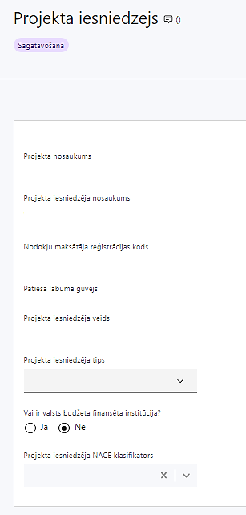 | Projekta nosaukums  Ievada informāciju  Projekta nosaukums nedrīkst pārsniegt vienu teikumu. Tam kodolīgi jāatspoguļo projekta mērķis.
Projekta iesniedzēja nosaukums
Lauks tiek automātiski aizpildīts
Norāda projekta iesniedzēja juridisko nosaukumu, neizmantojot tā saīsinājumus.

Projekta iesniedzējs atbilstoši MK noteikumu 15. punktam ir:
- Veselības ministrija;
- Paula Stradiņa Medicīnas vēstures muzejs.
Nodokļu maksātāja reģistrācijas kods
Lauks tiek automātiski aizpildīts
Patiesā labuma guvējs
Lauks tiek automātiski aizpildīts
Projekta iesniedzēja veids
Lauks tiek automātiski aizpildīts
Projekta iesniedzēja tips
Izvēlas atbilstošo no klasifikatora:
- lielais uzņēmums
- MVU
- N/A
Norāda “N/A”, jo uz pasākumā noteikto projekta iesniedzēju neattiecas Regulas 651/2014 1. pielikuma nosacījumi.
Vai ir valsts budžeta finansēta institūcija?
Izvēlas atbilstošo no klasifikatora:
- Jā – norāda, ja projekta iesniedzējs saņem projekta priekšfinansējumu no valsts budžeta līdzekļiem,
- Nē – norāda visi pārējie.

Projekta iesniedzēja NACE klasifikators
Ievada informāciju
Projekta iesniedzējs no NACE 2. redakcijas klasifikatora, kas pieejams Centrālās statistikas pārvaldes tīmekļa vietnē (http://www.csb.gov.lv/node/29900/list) izvēlas savai pamatdarbībai atbilstošo ekonomiskas darbības kodu atbilstoši NACE 2.redakcijai.
- Ja uz projekta iesniedzēju attiecas vairākas darbības, šajā datu laukā norāda galveno pamatdarbību.

SADAĻA - PROJEKTA APRAKSTS

Vispārīgi

1.1. Kopsavilkums, kas publicējams Eiropas Savienības fondu tīmekļa vietnē (esfondi.lv)

Šajā sadaļā projekta iesniedzējs sniedz visaptverošu, īsu un strukturētu projekta būtības kopsavilkumu, kas jebkuram interesentam sniedz ieskatu par to, kas projektā plānots, t.sk. norāda informāciju par:
- projekta mērķi (īsi);
- galvenajām projekta darbībām (atbilstoši projekta iesnieguma sadaļā “Darbības” paredzētajam);
- plānotajiem rezultātiem;
- projekta kopējām izmaksām (var izcelt plānoto Eiropas Sociālā fonda Plus (turpmāk – ESF+) atbalsta apjomu);
- projekta īstenošanas laiku (atbilstoši projekta iesnieguma sadaļā “Īstenošanas grafiks” paredzētajam).
- Par projekta īstenošanas sākumu uzskatāms plānotais vienošanās par projekta īstenošanu noslēgšanas datums, bet izmaksas saskaņā ar MK noteikumu 14. punktu būs attiecināmas, ja tās radušās no 2024. gada 1. janvāra.
- Atbilstoši MK noteikumu 40. punktam projektu īsteno ne ilgāk kā līdz 2029. gada 31. decembrim, bet projektā norāda faktisko plānoto projekta īstenošanas beigu termiņu.
- Šī informācija par projektu pēc projekta iesnieguma apstiprināšanas tiks publicēta Eiropas Savienības fondu vadošās iestādes tīmekļa vietnē www.esfondi.lv.

1.2. Projekta mērķis
Šajā sadaļā projekta iesniedzējs:

- definē projekta mērķi, tam jābūt:.
- atbilstošam pasākuma mērķim, kas norādīts MK noteikumu 6. punktā - uzlabot vienlīdzīgu un savlaicīgu piekļuvi kvalitatīviem, ilgtspējīgiem un izmaksu ziņā pieejamiem veselības aprūpes, kā arī veselības veicināšanas un slimību profilakses pakalpojumiem, uzlabojot veselības aprūpes sistēmas efektivitāti un izturētspēju un veicot nacionāla mēroga veselības veicināšanas un slimību profilakses pasākumus,
- sasniedzamam, t.i., projektā noteikto darbību īstenošanas rezultātā to var sasniegt. Definējot projekta mērķi, jāņem vērā, ka projekta mērķim ir jābūt atbilstošam projekta iesniedzēja kompetencei un tādam, kuru ar pieejamiem resursiem var sasniegt projektā plānotajā termiņā.

- identificē projektā risināmo problēmu:
- norāda tās aktualitāti, īsi raksturo pašreizējo situāciju un pamato, kāpēc identificēto problēmu nepieciešams risināt konkrētajā laikā un vietā, kā arī norāda paredzamās sekas, ja projekts netiks īstenots,
- norāda, kādu ieguldījumu projekta īstenošana dos pasākuma mērķa sasniegšanā un identificētās problēmas risināšanā.

- Lai projektu apstiprinātu atbilstoši izvirzītajiem kritērijiem projekta iesniegumā sniegtajai informācijai ir jāapliecina, ka:
- projektā ir paredzēti slimību profilakses un veselības veicināšanas pasākumi Latvijas iedzīvotājiem visos vecuma posmos un dažādām mērķa grupām atkarībā no jomas:
- veselīga uztura lietošanas veicināšana t.sk. mutes dobuma un zobu veselība;
- atkarību mazināšana;
- fizisko aktivitāšu veicināšana;
- psihiskās veselības veicināšana;
- seksuālās un reproduktīvās veselības veicināšana;
- veselības veicināšana un primārās slimību profilakses uzlabošana;
- traumatisma mazināšana;
- infekciju izplatības mazināšana un vakcinācijas veicināšana;
- iedzīvotāju izglītošana pirmās palīdzības sniegšanā;
- prenatālās un agrīnās bērnības vecāku prasmju programmu ieviešana),
kas novērstu priekšlaicīgu mirstību, darba nespēju, veicinātu dzīves kvalitāti un uzlabotu iedzīvotāju veselībpratību;
- projekta iesniegumā atbilstoši jomām, ir definēti un aprakstīti papildu efektivitātes uzraudzības rādītāji sabiedrības veselības paradumu maiņai veselības veicināšanas un slimību profilakses jomās, atbilstoši Sabiedrības veselības pamatnostādnēs 2021-2027. gadam sadaļā “Sabiedrības veselības politikas rezultāti un rezultatīvie rādītāji” noteiktiem rādītājiem;
- projekta iesniedzējs - Veselības ministrija, projekta ietvaros nodrošinās līdzdalību 4.1.2.2. pasākuma “Veselības veicināšanas un slimību profilakses pasākumu īstenošana vietējai sabiedrībai” projektu iesniegumu atlasēs un piedalīsies uzraudzības pasākumos.

Projekta īstenošanas vieta

Vai projekta īstenošanas vieta ir visa Latvija?

Projekta iesniedzējs:
- Veselības ministrija, izvēlas “Jā”;
- Paula Stradiņa Medicīnas vēstures muzejs, izvēlas “Nē”.
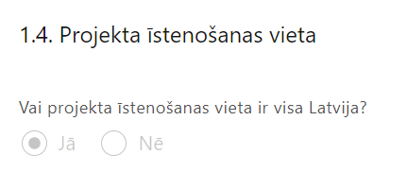 | Lauks tiek automātiski aizpildīts

Šo informāciju norāda projekta iesniedzējs - Paula Stradiņa Medicīnas vēstures muzejs, norādot attiecīgajos datu laukos prasīto informāciju.

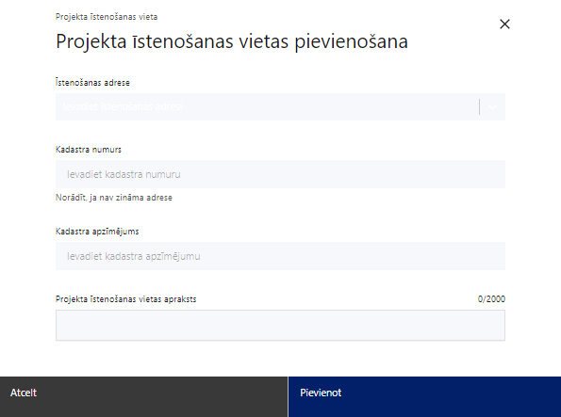 | Projekta īstenošanas vieta  Ievada projekta īstenošanas vietas adresi  Ieraksti vismaz trīs simbolus, lai meklētu adresi
Kadastra numurs
Var norādīt īpašuma kadastra numuru (11 cipari)
Kadastra apzīmējums
Norāda ēkas kadastra apzīmējumu (14 cipari)
Norāda projekta īstenošanas vietas – konkrētās ēkas kadastra apzīmējumu.
Projekta īstenošanas vietas apraksts
Ievada informāciju.
Norāda informāciju, kas raksturo projekta īstenošanas vietu un ļauj to identificēt dabā.

Mērķa grupas apraksts

Šajā sadaļā projekta iesniedzējs:
- identificē projekta mērķa grupu;
- Projekta mērķa grupai jāatbilst MK noteikumu 7. punktā noteiktajai pasākuma mērķa grupai - visi Latvijas iedzīvotāji, īpaši sociālās un teritoriālās atstumtības riskam pakļautie iedzīvotāji, piemēram, bērni un jaunieši, personas ar vielu un procesu atkarībām un sociālās atstumtības riskam pakļautās iedzīvotāju grupas, vecāki, darba ņēmēji (īpaši gados vecāki), kā arī ārstniecības iestādes, izglītības iestādes, plānošanas reģioni, pašvaldības, biedrības un nodibinājumi, tiesībaizsardzības un bērnu tiesību aizsardzības institūcijas (piemēram, tiesas un sociālās korekcijas iestādes).
- norāda mērķa grupas vajadzības un risināmās problēmas;
- apraksta kā plānotās projekta darbības risinās mērķa grupas vajadzības un problēmas.

- Lai projektu apstiprinātu atbilstoši izvirzītajiem kritērijiem projekta iesniegumā sniegtajai informācijai ir jāliecina, ka:
- projekts ir vērsts uz pasākumu pieejamību visā Latvijā un projekta aktivitātes plānots īstenot, paredzot risinājumus veselības veicināšanas un slimību profilakses pasākumu pieejamībai visiem Latvijas teritorijas iedzīvotājiem;
- veselības veicināšanas un slimību profilakses pasākumu aktivitāšu īstenošana ir vērsta uz pasākumu pieejamību visiem Latvijas iedzīvotājiem, teritoriāli aptverot visus piecus plānošanas reģionus.
- Paula Stradiņa Medicīnas vēstures muzeja projekta iesniegumā plānotie muzejpedagoģiskie un ekspozīcijas izveides pasākumi būs paredzēti un pieejami visiem bērniem Latvijas teritorijā.

Projekta īstenošana un vadība

2.1. Projekta administrēšanas kapacitāte

Šajā sadaļā projekta iesniedzējs:

- sniedz informāciju par vadības un īstenošanas procesa organizēšanai nepieciešamo personālu;
- apraksta to pienākumus projektā, nepieciešamo kvalifikāciju, tai skaitā pieredzi un kompetenci.
- Norādītajai informācijai ir jāliecina par to, ka prasības projekta vadības un īstenošanas personālam ir pietiekamas, lai nodrošinātu projekta vadības un īstenošanas procesa norisi.

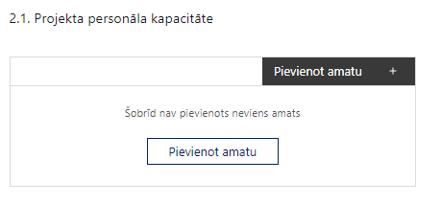 | Pievieno amatu.  Var pievienot vairākus amatus, katram izveidojot atsevišķu tabulu.

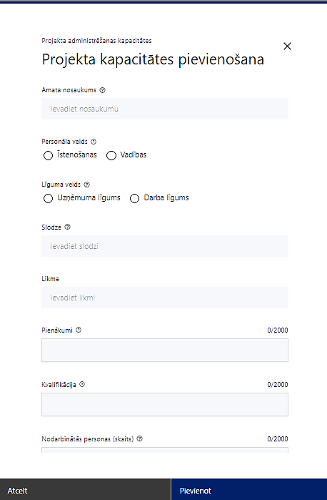 | Amata nosaukums  Ievada informāciju  Norāda amata nosaukumu
Personāla veids
Izvēlnē atzīmē atbilstošo:
- īstenošanas
- vadības
Vai projektā paredzētas atlīdzības izmaksas projekta vadībai?
Izvēlnē atzīmē atbilstošo

Līguma veids
Izvēlnē atzīmē atbilstošo:
- uzņēmuma līgums
- darba līgums

Slodze
Ievada informāciju
Norāda amatā nodarbinātās personas slodzi projektā
Likme
Ievada informāciju
Norāda amatā nodarbinātās personas atlīdzību projektā.
- Atlīdzībai jābūt atbilstošai projekta iesniedzēja vai sadarbības partnera (ja attiecināms) iestādē noteiktajai attiecīgā amata likmei.
Pienākumi
Ievada informāciju
Norāda amatā nodarbinātās personas pienākumus projektā
Kvalifikācija
Ievada informāciju
Norāda amatā nodarbinātai personai izvirzītās kvalifikācijas, pieredzes un kompetences prasības
Nodarbināto personu skaits
Ievada informāciju
Norāda atbilstošajā amatā nodarbināto skaitu

2.2. Projekta īstenošanas kapacitāte

Šajā sadaļā projekta iesniedzējs:
- apraksta projekta vadības un īstenošanas procesu un tā organizēšanu;
- sniedz informāciju par projekta vadībai un īstenošanai:
- nepieciešamo atbildīgo speciālistu pieejamību vai to plānoto iesaistīšanu projekta īstenošanas laikā,
- piesaistītajiem sadarbības partneru speciālistiem (attiecināms, ja tiek iesaistīti projektā kā projekta vadības un īstenošanas personāls),
- nepieciešamā materiāltehniskā nodrošinājuma pieejamību;
3) norāda informāciju, kas apliecina, ka, veicot iepirkumu, kas nepieciešams atbalstāmo darbību īstenošanai, tiks nodrošināts sociāli atbildīgs iepirkums, pienācīgi ievērojot tādus principus kā personu ar invaliditāti vienlīdzīgu iespēju principu visās dzīves jomās, personai piemītošās cieņas, personīgās patstāvības un neatkarības, t.sk. personīgās izvēles brīvības un personas neatkarības ievērošanas, diskriminācijas aizlieguma principu, piekļūstamības principu, līdzdalības principu, iekļaušanas principu un izpratnes veicināšanas principu, neveicinot nelabvēlīgākā situācijā esošu grupu segregāciju/ izolāciju, piemēram, personu ar invaliditāti un migrantu izcelsmes personu segregāciju/ izolāciju.

Projekta īstenošanas/uzraudzības shēmas apraksts

Šajā sadaļā projekta iesniedzējs:
- raksturo plānoto projekta vadības sistēmu, t.i., kādas darbības plānotas, lai nodrošinātu sekmīgu projekta īstenošanu, kādi iekšējie uzraudzības instrumenti plānoti projekta vadības kvalitātes nodrošināšanai un kontrolei, u.tml.;
- norāda informāciju par MK noteikumu 34. punktā noteikto projekta iesniedzēja izveidot paredzēto projekta vadības un uzraudzības darba grupu;
- apraksta projekta vadības un īstenošanas personāla savstarpējās sadarbības mehānismu projekta ietvaros un sadarbības mehānismu ar sadarbības partneriem (ja attiecināms), kā arī norāda informāciju par MK noteikumu 37. punktā noteikto prasību ievērošanu;
- apraksta mehānismu, kā notiks partneru (kuri nav MK noteikumu 16.punktā noteiktie sadarbības partneri) un citu iestāžu, organizāciju, tostarp NVO iesaiste veselības veicināšanas un slimību profilakses pasākumu īstenošanā, pamatojot iesaistes nepieciešamību, t.sk. norāda:
- partnera iesaistes veidu – izpildītājs vai konsultants izvēlēts saskaņā ar iepirkumu, atbilstoši normatīvajam regulējumam publisko iepirkumu jomā;
- iesaistītā partnera kompetenci vai pieredzi veselības veicināšanas vai slimību profilakses jautājumos;
- iesaistītā partnera paredzēto lomu veselības veicināšanas un slimību profilakses pasākumu nodrošināšanā.
- Ja apakšsadaļā neietilpst viss nepieciešamais sniedzamās informācijas apjoms, tad daļu no tā var piesaistīt attiecīgajai apakšsadaļai kā papildu pielikumu, norādot aprakstā informāciju par attiecīgajai apakšsadaļai piesaistīto pielikumu, kuru ievieto sadaļā “Dokumenti”.

2.3. Projekta finansiālā kapacitāte

Šajā sadaļā projekta iesniedzējs, raksturojot projekta finansiālo kapacitāti, sniedz informāciju par pieejamajiem finanšu līdzekļiem plānotā projekta īstenošanai, t.sk. norāda informāciju:
  - par darbību, kas veiktas pirms vienošanās par projekta īstenošanu noslēgšanās finansēšanu;
  - kas pamato projekta iesniedzēja spēju nodrošināt nepieciešamo projekta finansējumu, tai skaitā pamatojot projekta iesniedzēja pieejamību norādītajiem finansējuma avotiem projekta īstenošanas laikā un pamatojot nepārtrauktas finanšu plūsmas nodrošināšanu projekta ieviešanai tā plānotajā apjomā un termiņā;
  - par pievienotās vērtības nodokļa (turpmāk – PVN) iekļaušanu vai neiekļaušanu projekta attiecināmajās izmaksās.

- Atbilstoši MK noteikumu 33. punktā noteiktajam, PVN, kas tiešā veidā saistīts ar projektu, uzskatāms par attiecināmām izmaksām saskaņā ar Eiropas Parlamenta un Padomes 2021. gada 24. jūnija Regulas (ES) 2021/1060 64. panta 1. punkta “c” apakšpunktā ietvertajiem nosacījumiem, ja tas nav atgūstams atbilstoši normatīvajiem aktiem nodokļu politikas jomā.

2.4. Projekta risku izvērtējums

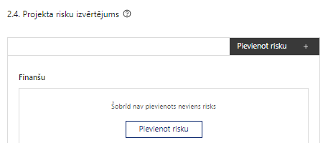 | Pievieno risku.  Var pievienot vairākus riskus, katram izveidojot atsevišķu tabulu

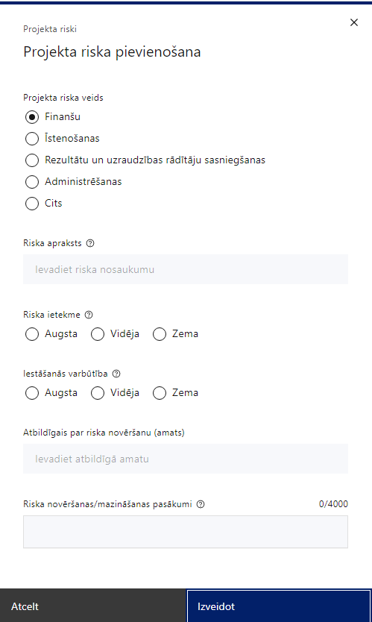 | Projekta riska veids  Izvēlnē atzīmē atbilstošo:  - finanšu,  - īstenošanas,  - rezultātu un uzraudzības rādītāju sasniegšanas,  - administrēšanas,  - cits.
Riska apraksts
Ievada informāciju
Definē riska nosaukumu un sniedz tā aprakstu
Riska ietekme
Izvēlnē atzīmē atbilstošo riska ietekmes līmeni:
- augsts,
- vidējs
- zems.
Iestāšanās varbūtība
Izvēlnē atzīmē atbilstošo riska iestāšanās varbūtības līmeni:
- augsts,
- vidējs,
- zems.
Atbildīgais par riska novēršanu (amats)
Ievada informāciju
Norāda atbildīgās personas amatu
Riska novēršanas/mazināšanas pasākumi
Ievada informāciju
Sniedz riska novēršanas/mazināšanas pasākuma aprakstu

Šajā sadaļā projekta iesniedzējs:
- identificē un analizē projekta īstenošanas riskus vismaz šādā griezumā: finanšu, īstenošanas, rezultātu un uzraudzības rādītāju sasniegšanas, administrēšanas riski. Var norādīt arī citus riskus;
- sniedz katra riska aprakstu, t.i., konkretizē riska būtību, kā arī raksturo, kādi apstākļi un informācija pamato tā iestāšanās varbūtību;
- norāda riska ietekmes līmeni uz projekta ieviešanu un mērķa sasniegšanu. Novērtējot riska ietekmes līmeni, ņem vērā tā ietekmi uz projektu kopumā – projekta finanšu resursiem, projektam atvēlēto laiku, plānotajām darbībām, rezultātiem un citiem projektam raksturīgiem faktoriem. Izmanto šādu risku ietekmes novērtēšanas skalu:
  - riska ietekme ir augsta, ja riska iestāšanās gadījumā tam ir ļoti būtiska ietekme un ir būtiski apdraudēta projekta ieviešana, mērķu un rādītāju sasniegšana, būtiski jāpalielina finansējums vai rodas apjomīgi zaudējumi;
  - riska ietekme ir vidēja, ja riska iestāšanās gadījumā, tas var ietekmēt projekta īstenošanu, kavēt projekta sekmīgu ieviešanu un mērķu sasniegšanu;
  - riska ietekme ir zema, ja riska iestāšanās gadījumā tam nav būtiskas ietekmes un tas neietekmē projekta ieviešanu;
- analizē riska iestāšanās varbūtību un biežumu projekta īstenošanas laikā vai noteiktā laika periodā, piemēram, attiecīgās darbības īstenošanas laikā, ja risks attiecināms tikai uz konkrētu darbību. Riska iestāšanās varbūtībai izmanto šādu skalu:
  - iestāšanās varbūtība ir augsta, ja ir droši vai gandrīz droši, ka risks iestāsies, piemēram, reizi gadā;
  - iestāšanās varbūtība ir vidēja, ja ir iespējams (diezgan iespējams), ka risks iestāsies, piemēram, vienu reizi projekta laikā;
  - iestāšanās varbūtība ir zema, ja mazticams, ka risks iestāsies, var notikt tikai ārkārtas gadījumos;
- norāda projekta iesniedzēja plānotos un ieviešanas procesā esošos pasākumus, kas mazina riska ietekmes līmeni vai mazina iestāšanās varbūtību, tai skaitā norāda informāciju par pasākumu īstenošanas biežumu. Izstrādājot pasākumus, jāņem vērā, ka pasākumiem ir jābūt reāliem, ekonomiskiem (izmaksām ir jābūt mazākām nekā iespējamie zaudējumi), koordinētiem visos līmeņos un atbilstošiem projekta iesniedzēja izstrādātajiem vadības un kontroles pasākumiem (iekšējiem normatīvajiem aktiem), kas nodrošina kvalitatīvu projekta ieviešanu.

2.5. Projekta saturiskā saistība ar citiem projektiem

Šajā sadaļā projekta iesniedzējs sniedz informāciju par projekta iesniedzēja iesniegtiem, īstenotajiem (jau pabeigtajiem) vai īstenošanā esošiem projektiem, ar kuriem konstatējama projekta iesniegumā plānoto darbību un izmaksu demarkācija, ieguldījumu sinerģija.

- Sniegtajai informācijai jāapliecina dubultā finansējuma neesamību un plānoto demarkāciju un/ vai sinerģiju ar projekta iesniedzēja iesniegto, īstenoto (jau pabeigto) vai īstenošanā esošo projektu atbalsta pasākumiem vai citu subjektu īstenotiem projektiem vai atbalsta pasākumiem.

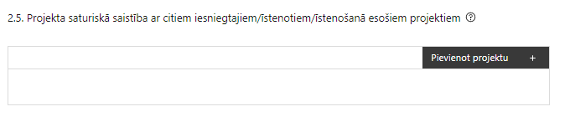 |  | Pievieno projektu.  Var pievienot vairākus projektus, katram izveidojot atsevišķu tabulu
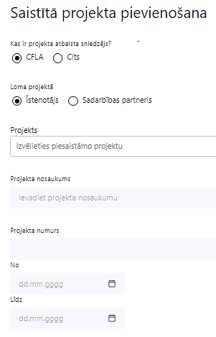  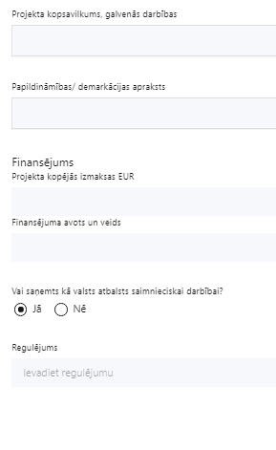 | Kas ir projekta atbalsta sniedzējs?  Izvēlnē atzīmē atbilstošo:  CFLA,  cits
Lomas projektā

Izvēlnē atzīmē atbilstošo:

projekta īstenotājs,

sadarbības partneris
Projekts

Izvēlnē atzīmē atbilstošo projektu no saraksta vai atzīmē “Projekts nav sarakstā” un ievada informāciju par saistīto projektu
Projekta nosaukums
Ievada informāciju
Norāda saistītā projekta nosaukumu
Projekta numurs
Ievada informāciju
Norāda saistītā projekta numuru
Īstenošanas periods no-, - līdz
Datuma izvēles laukā izvēlas datumu no kalendāra

Ievada saistītā projekta īstenošanas periodu
Projekta kopsavilkums, galvenās darbības

Ievada informāciju

Sniedz visaptverošu, strukturētu projekta būtības kopsavilkumu, norādot galvenās projekta darbības.
Papildināmības/demarkācijas apraksts

Ievada informāciju

Apraksta plānoto darbību un izmaksu demarkāciju, ieguldījumu sinerģiju.
Finansējums
Ievada informāciju
Norāda projekta kopējās izmaksas EUR
Finansējuma avots un veids
Ievada informāciju
Norāda finansējuma avotus un veidu (valsts/ pašvaldību budžets, ES fondi, cits)
Vai saņemts kā valsts atbalsts saimnieciskai darbībai?
Izvēlnē atzīmē atbilstošo: jā vai nē
Regulējums
Ievada informāciju. Lauks ir redzams, ja jautājumā “Vai saņemts kā valsts atbalsts saimnieciskai darbībai?” atzīmēts “Jā”.
Norāda valsts atbalsta regulējumu saskaņā ar kuru atbalsts sniegts (Vairāk informācijas par valsts atbalsta regulējumu - https://www.cfla.gov.lv/lv/valsts-atbalsta-regulejums)

SADAĻA – DARBĪBAS

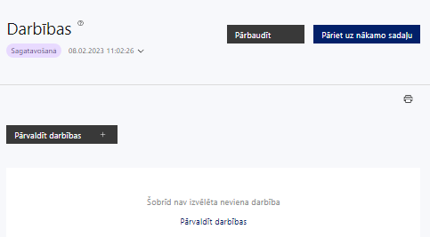 | Izmantojot funkciju “Pārvaldīt darbības” izvēlas projekta darbības

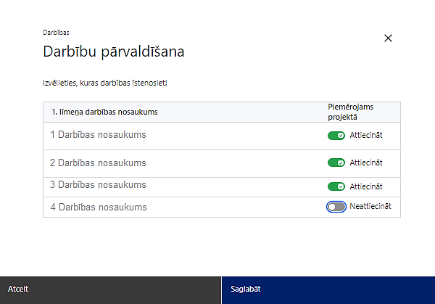 | No pasākumam definētajām darbībām izvēlās projektā plānotās darbības, veicot atzīmi “Attiecināt”.

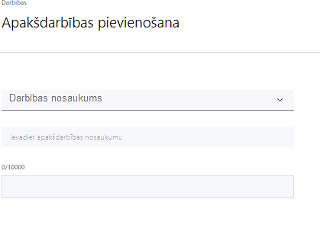  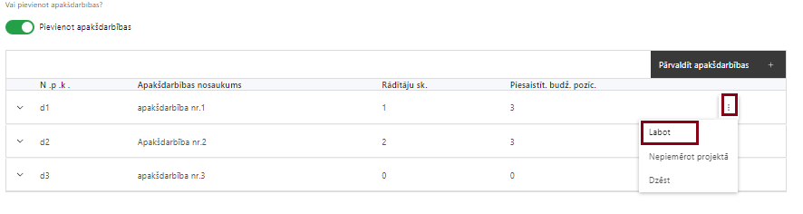 | Nepieciešamības gadījumā definē jaunu apakšdarbību, veicot atzīmi “Pievienot apakšdarbības”  Ja nepieciešams, tad attiecīgajai darbībai izveido papildu apakšdarbību, veicot atzīmi “Pievienot apakšdarbību”, norādot attiecīgās apakšdarbības numuru un nosaukumu, sniedzot tās aprakstu un nosakot plānotos rezultātus.  - Pievienojot jaunu apakšdarbību sistēma tai piešķir kodu, apzīmējot to ar burtu “d” un secīgu izveidošanas numuru, piemēram “d1”, “d2” u.t.t.;  - Pievienotajai apakšdarbībai definē nosaukumu, kurā ietver secīgu attiecīgās apakšdarbības numuru, kas norāda uz saistību ar attiecīgo izvēlēto darbību.  Piemēram, darbībai Nr.1 “Sabiedrības veselības pētījumi” pievienojot apakšdarbību, sistēma tai piešķirs kodu “d1”, bet definētajā apakšdarbības nosaukumā attiecīgi ir jānorāda “1.1. Pētījums par [..]”.  Caur funkciju “Labot” pievieno darbības/apakšdarbības aprakstu

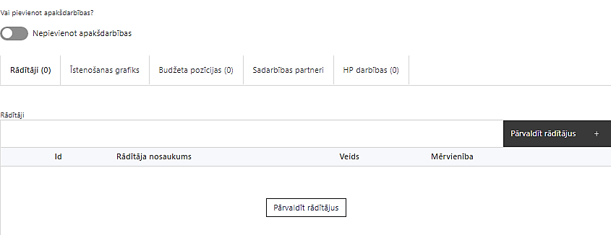 | Izveidotajām darbībām/apakšdarbībām:  - apakšsadaļa “Rādītāji” atzīmē rādītājus, kuri attiecas uz konkrēto darbību, un/vai pievieno darbības rezultātu, tā mērvienību un skaitu (izmantojot funkciju “Labot”);  - apakšsadaļā “Īstenošanas grafiks” attiecīgajai darbībai/apakšdarbībai, izmantojot funkcionalitāti norāda atbilstošo īstenošanas periodu;  - apakšsadaļā “Budžeta pozīcijas” automātiski tiek ielasītas piesaistās projekta budžeta pozīcijas (izmaksas).  - Izmaksu pozīciju piesaistīšana jāveic sadaļā “Projekta budžeta kopsavilkums” attiecīgajai izmaksu pozīcijai kolonnā “Projekta darbības numurs” izvēloties attiecīgās definētās darbības numuru/nosaukumu  - apakšsadaļā “Sadarbības partneri” ievada informāciju par piesaistīto sadarbības partneri (ja attiecināms).  Izvēlas:  - Nav sadarbības partneris;  - Kopā ar sadarbības partneri;  - Sadarbības partneris.  Sadarbības partneri var piesaistīt izmantojot funkciju “Pārvaldīt partnerus”.  - Informācijai par sadarbības partneri ir jābūt ievadītai pirms sadarbības partnera piesaistīšanas attiecīgajai darbībai vai apakšdarbībai.

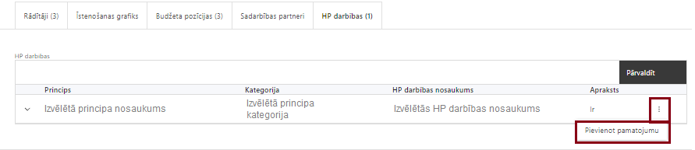 | - apakšsadaļā “HP darbības” atzīmē HP “VINPI” darbības, kas tiks īstenotas līdz ar projekta darbību/apakšdarbību (ja attiecināms).  - Caur funkciju “Pievienot pamatojumu” pievieno izvēlētās HP “VINPI” darbības aprakstu, norādot un raksturojot konkrētas aktivitātes, kas tiks īstenotas attiecīgās darbības/apakšdarbības ietvaros, pamatojot HP “VINPI” principu ievērošanu un prasību izpildi.

Šajā sadaļā projekta iesniedzējs:
- izvēlas projekta iecerei atbilstošās projekta darbības, kas definētas atbilstoši MK noteikumu 26. punktā noteiktajām atbalstāmajām darbībām:
- projekta vadības un īstenošanas nodrošināšana;
- nacionāla un vietēja mēroga veselības veicināšanas un slimību profilakses pasākumi., kurus var plānot tikai MK noteikumu 25.punktā noteiktajās jomās:
  - veselīga uztura lietošanas veicināšana, tostarp mutes dobuma un zobu veselība;
  - atkarību mazināšana;
  - fizisko aktivitāšu veicināšana;
  - psihiskās veselības veicināšana;
  - seksuālās un reproduktīvās veselības veicināšana;
  - veselības veicināšana un primārās slimību profilakses uzlabošana;
  - traumatisma mazināšana;
  - infekciju izplatības mazināšana un vakcinācijas veicināšana;
  - iedzīvotāju izglītošana pirmās palīdzības sniegšanā;
  - prenatālās un agrīnās bērnības vecāku prasmju programmu ieviešana.
- Projekta iesniedzējs – Paula Stradiņa Medicīnas vēstures muzejs tostarp šīs darbības ietvaros paredz izveidot Veselības pratības centru bērniem - Bērnu muzeju, kura izveidei projektā var paredzēt šādas aktivitātes/pasākumus:
- mērķauditorijas izpētes aktivitātes, darbs ar fokusa grupām (bērni, vecāki, vai likumiskie aizbildņi, pedagogi), t.sk. pētījums par potenciālās ekspozīcijas atbilstību mērķauditorijas vajadzībām ārpakalpojumā;
- semināru cikls pedagogiem;
- muzeja ekspozīcijas satura un dizaina koncepta izstrāde;
- ekspozīcijas prototipa izstrāde un testēšana ar mērķgrupām;
- krājuma priekšmetu apstrāde un digitalizācija ekspozīcijas izveides vajadzībām (izmantojot muzejpedagoģiskos digitālos rīkus un risinājumus ārpakalpojumā (nav saistīts ar IKT sistēmu izstrādēm), ārpakalpojumu ietvaros kā kompleksi risinājumi);
- ekspozīcijas izveide (bērnu muzeja klases izveide) (iekārtojums, ekspozīcijas izstrāde atbilstoši konceptam, t.sk. ekspozīcijas izveides līguma ietvaros veicamie nelieli telpu pielāgošanas darbi, piemēram, sienu krāsošana);
- muzejpedagoģisko programmu izstrāde un testēšana projekta īstenošanas laikā;
- muzeja komunikācijas pasākumi, kas iekļauj komunikāciju par projekta ietvaros īstenotajiem veselības veicināšanas un slimību profilakses pasākumiem – mērķauditorijas uzrunāšanai un piesaistei.

- Plānojot īstenot šādas ar muzeja darbību saistītas aktivitātes/pasākumus projekta iesniegumā ir jābūt pamatotai to tiešai saistībai ar MK noteikumu 6. punktā definēto mērķi, 7. punktā definētās mērķa grupas vajadzībām, kā arī norādītajai informācijai, kas nepārprotami pierāda plānoto aktivitāšu/pasākumu atbilstību MK noteikumu 25.punktā noteiktajām jomām.

- sabiedrības veselības pētījumi (šo darbību var īstenot tikai projekta iesniedzējs – Veselības ministrija);
- komunikācijas un vizuālās identitātes prasību nodrošināšana;
- ja nepieciešams, tad attiecīgajām darbībām vai apakšdarbībām papildus veido zemāka līmeņa atbilstošas apakšdarbības;
- sniedz darbību aprakstu, norādot informāciju par aktivitāšu, pasākumu u.tml. darbību, kas tiks veiktas attiecīgās projekta darbības īstenošanas laikā, būtību un aprakstot to plānoto norisi.
- Attiecīgo darbību un/vai apakšdarbību aprakstos norāda kādas plānotās darbības/aktivitātes/pasākumus īstenos projekta iesniedzējs pats un kādas īstenos sadarbības partneris (ja attiecināms).
- katrai projekta apakšdarbībai vai darbībai (ja nav apakšdarbību) norāda vismaz vienu precīzi definētu un reāli sasniedzamu rezultātu, kas izriet no darbības vai apakšdarbības apraksta, kā arī norāda tā skaitlisko izteiksmi un atbilstošu mērvienību.
- Vienai projekta darbībai vai apakšdarbībai var tikt definēti vairāki rezultāti, kas tiks sasniegti tās īstenošanas rezultātā;
- norāda rādītājus, kuri ir attiecināmi uz konkrēto projekta darbību vai apakšdarbību;
- norāda projekta darbību un apakšdarbību īstenošanas periodu projekta īstenošanas grafikā;
- attiecīgajai projekta darbībai vai apakšdarbībai piesaista atbilstošo projekta budžeta pozīciju/-as (ja sadaļa “Projekta budžeta kopsavilkums” ir aizpildīta);
- attiecīgajai projekta darbībai un/vai apakšdarbībai, kuras ietvaros tiks īstenotas attiecīgās aktivitātes, pasākumi u.tml., norāda atbilstošo HP darbību (-as), (ja attiecināms);
- darbības “Komunikācijas un vizuālās identitātes prasību nodrošināšanas pasākumi” ietvaros paredz:
  - projekta iesniedzēja oficiālajā tīmekļa vietnē un sociālo mediju vietnēs publicēt īsu un ar atbalsta apjomu samērīgu aprakstu par projektu, tostarp tā mērķiem un rezultātiem, un norādi, ka projekts līdzfinansēts ar Eiropas Savienības saņemtu finansiālu atbalstu, kā arī to aktualizēt tiklīdz ir pieejama aktuālā informācija;
  - ar projekta īstenošanu saistītajos dokumentos un komunikācijas materiālos, ko paredzēts izplatīt sabiedrībai vai dalībniekiem, sniegt pamanāmu paziņojumu, kurā tiks uzsvērts no Eiropas Savienības saņemtais atbalsts;
  - sabiedrībai skaidri redzamā vietā uzstādīt vismaz vienu ilgtspējīgu plakātu, kura minimālais izmērs ir A3, vai līdzvērtīgu elektronisku paziņojumu, kurā izklāstīta informācija par projektu un uzsvērts no Eiropas Savienības fondiem saņemtais atbalsts.

- Drukātie plakāti vai elektroniskie displeji ir jāuzstāda, tiklīdz projekts sākas, kā arī tiem jāsatur:
- pamatelementi: projekta nosaukums un ES emblēma un paziņojums par finansējumu,
- citi elementi: partneru logotipi (nav obligāti), projekta apraksts (ne vairāk kā 400 rakstu zīmes, finansiālais ieguldījums, ilgums, tīmekļa vietne, QR kods (automātiski izveido tiešsaistes ģenerators);

- Plānojot projekta publicitātes pasākumus jāņem vērā Eiropas Savienības fondu 2021.–2027. gada plānošanas perioda un Atveseļošanas fonda komunikācijas un dizaina vadlīnijās noteiktās prasības. Ar minētajām vadlīnijām var iepazīties tīmekļa vietnē: https://www.esfondi.lv/normativie-akti-un-dokumenti/2021-2027-planosanas-periods/komunikacijas-un-dizaina-vadlinijas .

- Tiešsaistes ģeneratorā finansējuma saņēmēji, veicot vienkāršas darbības, var izveidot drukāšanai gatavus PDF failus informācijas stendiem, plāksnēm un plakātiem, kas paredzēti konkrētiem projektiem. Tiešsaistes ģenerators pieejams tīmekļa vietnē: https://ec.europa.eu/regional_policy/policy/communication/online-generator_lv?lang=lv .

- Projekta darbībām jābūt:
- precīzi definētām, t.i., no darbību vai apakšdarbību nosaukumiem var spriest par to saturu, ir aprakstīta to ietvaros plānotā rīcība;
- pamatotām, t.i., tās tieši ietekmē projekta mērķa, rezultātu un rādītāju sasniegšanu, ir pamatota to nepieciešamība, aprakstīta to ietvaros plānotā rīcība;
- vērstām uz projekta iesniegumā definētās problēmas risināšanu un mērķa grupas vajadzību nodrošināšanu;
- atbilstošām projekta iesniegumā plānotajam laika grafikam, jābūt secīgām un vērstām uz uzraudzības rādītāju sasniegšanu;
- norādītiem precīzi definētiem un izmērāmiem rezultātiem, kas paredzēti attiecīgās darbības ietvaros līdz projekta vai attiecīgās darbības īstenošanas beigām, un jābūt norādītai to skaitliskai izteiksmei un mērvienībām. Darbību rezultātiem jāizriet no darbības satura un apraksta.
- Lai projekts tiktu atbalstīts, tajā:
- nodrošina horizontālā principa Vienlīdzība, iekļaušana, nediskriminācija un pamattiesību ievērošana” īstenošanu, projektā paredzot vismaz 3 vispārīgas un 3 specifiskās horizontālā principa “Vienlīdzība, iekļaušana, nediskriminācija un pamattiesību ievērošana” (turpmāk - HP VINPI) darbības;
- norāda projekta budžeta izmaksu pozīcijas, kuras veicina HP VINPI (ja attiecināms);
- identificē galvenās problēmas, kas skar mērķa grupu, jomā, kurā darbojas projekta iesniedzējs un apraksta, kā projektā paredzētās HP VINPI darbības risinās identificētās problēmas;
- sniedz informāciju vai norāda, ka ir plānots sniegt informāciju:
- par projekta vadības un īstenošanas personālu dalījumā pēc dzimuma u.c. pazīmes,
- sadalījumā pēc dzimumu u.c. pazīmes par projekta mērķa grupām;
- apraksta, kā projektu vadībā un īstenošanā tiks nodrošināta nediskriminācija pēc vecuma, dzimuma, etniskās piederības u.c. pazīmes un virzīti pasākumi, kas veicina nediskrimināciju un pamattiesību ievērošanu.

- Informācija par metodiskajiem materiāliem horizontālā principa ievērošanai:
- LM Vadlīnijas horizontālā principa “Vienlīdzība, iekļaušana, nediskriminācija un pamattiesību ievērošana” īstenošanai un uzraudzībai (2021-2027): https://www.lm.gov.lv/lv/media/22182/download?attachment;
- Labklājības ministrijas metodisko materiālu “Ieteikumi diskrimināciju un stereotipus mazinošai komunikācijai ar sabiedrību”: https://www.lm.gov.lv/lv/ieteikumi-diskriminaciju-un-stereotipus-mazinosai-komunikacijai-ar-sabiedribu-22112022;
- LM metodisko materiālu sociālo pakalpojumu sniedzējiem “Vides un pakalpojumu piekļūstamība”: https://www.lm.gov.lv/lv/metodiskie-materiali;
- LM metodisko materiālu “Brošūra par pakalpojumu un vides piekļūstamību cilvēkiem ar funkcionāliem traucējumiem”: https://www.lm.gov.lv/lv/brosura-par-pakalpojumu-un-vides-pieklustamibu-cilvekiem-ar-funkcionaliem-traucejumiem-2021;
- VARAM vadlīnijas “Tīmekļvietnes izvērtējums atbilstoši digitālās vides piekļūstamības prasībām (WCAG 2.1 AA)”: https://pieklustamiba.varam.gov.lv/;
- informāciju par horizontālo principu un vienlīdzīgām iespējām LM tīmekļa vietnē sadaļā “Horizontālais princips “Vienlīdzīgas iespējas”: https://www.lm.gov.lv/lv/metodiskie-materiali.

- Piemēri horizontālā principa “Vienlīdzība, iekļaušana, nediskriminācija un pamattiesību ievērošana” nodrošināšanai:

- Vispārīgo darbību piemēri, kas kopumā veicina vienlīdzīgas iespējas un pamattiesību ievērošanu:
- tiks nodrošināti pasākumi nacionālā līmenī sabiedrībai par veselības veicināšanu un slimību profilaksi, nodarbības/lekcijas, interešu grupas, semināri, atbalsta grupas, nometnes, konkrētu rīcību vai iespēju popularizējoši pasākumi, kampaņas, sabiedrības informēšanas pasākumi, dažādas programmas, kas paredzētas dažādām mērķa grupām dažādās jomās u.tml.;
- tiks paredzēti pasākumi par veselīga dzīvesveida paradumiem, kas, t.sk. samazina traumatismu un invaliditātes risku, par neveselīga dzīvesveida riska faktoriem un cēloņiem, par iespējām uzlabot ar veselības stāvokli saistīto dzīves kvalitāti, piemēram, veicinot aktīvu dzīvesveidu un veselībpratību;
- tiks nodrošinātas veselības veicināšanas un slimību profilakses aktivitātes, kas vērstas uz informatīvo semināru, konferenču, apmācību un darbnīcu interaktīvo informatīvo izglītojošo nodarbību saturā integrētiem jautājumiem par sabiedrībā valdošo stereotipu un priekšstatu maiņas pasākumiem par sievietes un vīrieša lomām un tām atbilstošu uzvedību attiecībā uz rūpēm par savu veselību un dzīvesveidu;
- veselības veicināšanas un slimību profilakses pasākumi personām ar invaliditāti (ar funkcionāliem traucējumiem, tajā skaitā ar psihiskās veselības traucējumiem), kā arī vecāka gadagājuma personām, personām ar zemiem materiāliem ienākumiem un etniskajām minoritātēm/migrantiem;
- darbības kas vērstas uz iedzīvotāju veselības veicināšanu un slimību profilaksi, lai veicinātu iespēju vairāk iedzīvotājiem iesaistīties darba tirgū un t.sk sniedzot darba turpināšanas iespējas vecāka gadagājuma cilvēkiem, kas arī tādā veidā veicinātu iedzīvotāju ilgāku nodarbinātību.;
- īstenojot projekta komunikācijas aktivitātes, tiks izvēlēta valoda un vizuālie tēli, kas mazina diskrimināciju un stereotipu veidošanos;
- nodrošinot informāciju publiskajā telpā, t.sk. tīmeklī, tiks nodrošināts, ka to saturs ir piekļūstams cilvēkiem ar funkcionāliem traucējumiem, izmantojot vairākus sensoros (redze, dzirde, tauste) kanālus;
- tiks nodrošināts, ka pamatinformācija projekta tīmekļa vietnē ir pieejama vieglā valodā, piemēram, informācija par projekta mērķi, mērķa grupām un galvenajām atbalstāmajām darbībām. Teksta informatīvajam apjomam vieglajā valodā ir jābūt līdzvērtīgam informācijai latviešu valodā (Vieglās valodas aģentūra: www.vieglavaloda.lv).

  - Plānotajām vispārīgajām HP VINPI darbībām jāaptver visas vispārīgo darbību jomas – informāciju un publicitāti, projekta vadību un īstenošanu un publiskos iepirkumus (ja attiecināms).
- Specifisko darbību piemēri, kas īpaši veicina vienlīdzīgas iespējas, iekļaušanu, nediskrimināciju un pamattiesību ievērošanu:
- surdotulka pakalpojuma nodrošināšana;
- informatīvi materiāli Braila rakstā neredzīgajiem un informatīvi materiāli vieglajā valodā;
- sociālo TV reklāmu īstenošanā paredzēts surdotulkojums;
- tiks nodrošināti veselības veicināšanas un slimību profilakses pasākumi, kas vērsti uz atšķirību mazināšanu sieviešu un vīriešu paredzamajā mūža ilgumā t.sk. veselībai negatīvo riska faktoru mazināšana, uzrunājot atsevišķi vīriešu un sieviešu mērķauditoriju;
- tiks piesaistīti eksperti ar zināšanām un pieredzi dzimumu līdztiesības jautājumos, kas izvērtēs apmācību programmu un materiālu saturu atbilstību un integrēs dzimumu līdztiesības principu;
- tiks īstenoti sabiedrībā valdošo stereotipu un priekšstatu maiņas programmas un pasākumi par sievietes un vīrieša lomām un tām atbilstošu uzvedību attiecībā uz rūpēm par savu veselību un dzīvesveidu;
- tiks uzskaitītas mērķa grupas personas, kuras ir piedalījušās apmācību programmās un izglītojošos pasākumos, kuros ir integrēti jautājumi par dzimumu līdztiesību;
- tiks īstenoti dažādi veselības veicināšanas un slimību profilakses pasākumi, piemēram, personām ar invaliditāti;
- tostarp pasākumos iesaistāmās grupas: cilvēki ar invaliditāti, mazākumtautību pārstāvji t.sk. etniskās minoritātes/migranti, ārzemnieki, bērni, jaunieši, vecāka gadagājuma cilvēki;
- veselību veicinošos pasākumu saturā tiks integrēti vienlīdzīgu iespēju un nediskriminācijas jautājumi.

SADAĻA – RĀDĪTĀJI

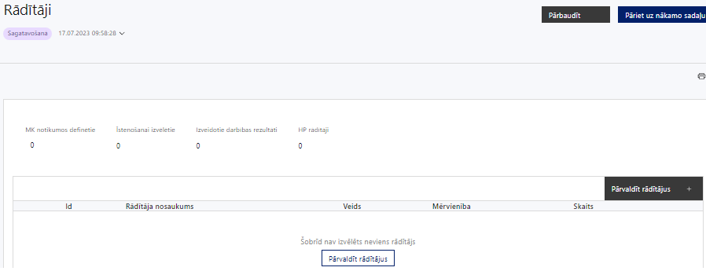

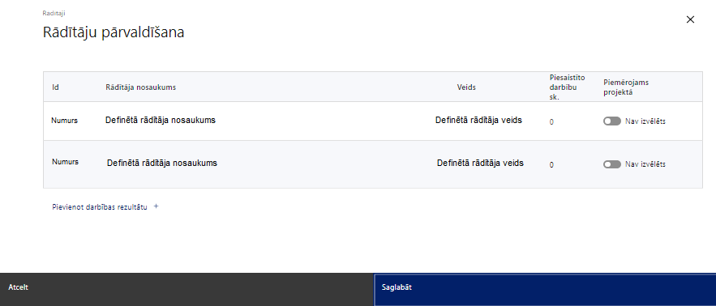

Šajā sadaļā projekta iesniedzējs:
- norāda projekta ietvaros sasniedzamo uzraudzības rādītāju, kas norādīts atbilstoši MK noteikumu 8. punktā noteiktajam pasākuma iznākuma rādītājam - nacionāla, reģionāla vai vietēja mēroga valsts administrācijas vai sabiedrisko pakalpojumu iestāžu un pakalpojumu skaits, kas saņēmuši atbalstu.
- paredz vismaz vienu šādu horizontālā principa “Vienlīdzība, iekļaušana, nediskriminācija un pamattiesību ievērošana” rādītāju, kas noteikti MK noteikumu 36.1. apakšpunktā:
- atbalstu saņēmušo sociālās atstumtības un nabadzības riskam pakļauto personu skaits – sasniegšanu, ja persona piedalās veselības veicināšanas vai slimību profilakses pasākumā un pasākums ilgst vairāk nekā astoņas stundas.
- Papildus MK noteikumos noteiktajiem horizontālā principa “Vienlīdzība, iekļaušana, nediskriminācija un pamattiesību ievērošana” rādītājiem projektā var iekļaut arī citus horizontālā principa rādītājus, ja tie tiks sasniegti attiecīgo projekta darbību īstenošanas rezultātā.
- norāda projektu darbību un/vai apakšdarbību īstenošanas rezultātus, kas ir atbilstoši definēti, sasniedzami, izmērāmi un pārbaudāmi, kā arī izriet no attiecīgās darbības un/vai apakšdarbības apraksta. Projekta darbību vai apakšdarbību rezultāti ir definējami projekta līmenī.
- Katrai projekta darbībai vai tās zemākā līmeņa apakšdarbībai ir jābūt definētam vismaz vienam tās īstenošanas rezultātam un norādītai tā skaitliskai vērtībai.

- nosaka sasniedzamās vērtības un atbilstošu mērvienību plānotajiem rādītājiem, kā arī tiem rādītājiem (t.i., darbību rezultātiem), kuri nav definēti pasākuma līmenī.
- Projekta līmeņa rādītājus izmanto sadaļā “Darbības”, norādot, ar kādām darbībām attiecīgie rādītāji tiks sasniegti. Vienai projekta darbībai vai apakšdarbībai var būt piesaistīti vairāki rezultātu rādītāji.

- Sasniedzamiem rādītājiem:
- jābūt atbilstošiem MK noteikumos par pasākuma īstenošanu noteiktajiem rādītājiem,
- jābūt izmērāmiem;
- norādītajām rādītāju vērtībām loģiski jāizriet no projektā plānotajām darbībām;
- jāsniedz ieguldījumu projekta mērķa sasniegšanā.
SADAĻA - VALSTS ATBALSTS

7.1. Jautājumi par finansējuma saņēmēju
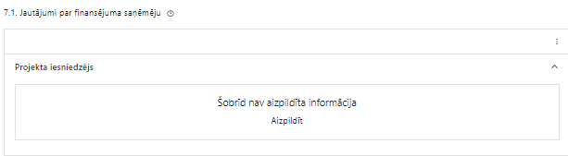 | Caur funkciju “Labot” vai “Aizpildīt” pievieno informāciju par projekta iesniedzēju

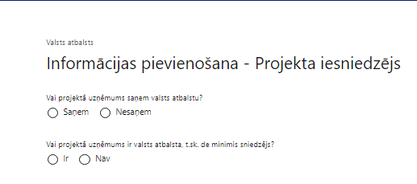 | Vai projektā projekta iesniedzējs saņem valsts atbalstu?  Izvēlnē atzīmē atbilstošo:  - saņem  - nesaņem  Atzīmē “nesaņem”
Vai projektā finansējuma saņēmējs ir valsts atbalsta, t.sk. de minimis sniedzējs?
Izvēlnē atzīmē atbilstošo:
- ir
- nav
Atzīmē “nav”

- Atbilstoši MK noteikumu 41. punktam 4.1.2.1. pasākumā atbalsts tiek piešķirts valsts deleģēto funkciju īstenošanai – veselības veicināšanas un slimību profilakses pasākumiem, un tas nav uzskatāms par komercdarbības atbalstu.

- Projekta iesniedzējs – Veselības ministrija, norāda, ka nesaņem valsts atbalstu un nav valsts atbalsta, t.sk. de minimis sniedzējs.

- Projekta iesniedzējs – Paula Stradiņa Medicīnas vēstures muzejs, atbilstoši MK noteikumu 42.punktam, ja projekts nav saistīts ar saimnieciskās darbības veikšanu, vai arī tam ir saimniecisks raksturs, bet tam nav ietekmes uz konkurenci un uz Eiropas Savienības iekšējo tirgu, tad norāda, ka nesaņem valsts atbalstu un nav valsts atbalsta, t.sk. de minimis sniedzējs;

- Vēršam uzmanību, ka projekta iesniedzējam - Paula Stradiņa Medicīnas vēstures muzejs, saskaņā ar MK noteikumu 42. punktu, kopā ar projekta iesniegumu un turpmāk reizi gadā līdz kārtējā gada 1. jūnijam (visu projekta dzīves cikla periodu) jāiesniedz sadarbības iestādē informācija, kas nepieciešama, lai izvērtētu, vai projekts nav saistīts ar saimnieciskās darbības veikšanu, vai, ja tam ir saimniecisks raksturs, ka projektam nav ietekmes uz konkurenci un tirdzniecību Eiropas Savienības iekšējā tirgū.

- Ja projektam būs saimniecisks raksturs un vienlaikus ietekme uz konkurenci un uz Eiropas Savienības iekšējo tirgu, tad projekts netiks atbalstīts.

7.2. Jautājumi par sadarbības partneri

Ja projekta īstenošanai tiek piesaistīts vairāk nekā viens partneris, tabulu aizpilda par katru partneri atsevišķi.

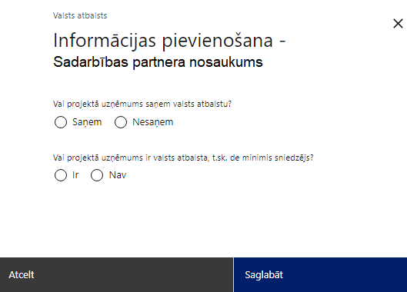 | Vai projektā uzņēmums saņem valsts atbalstu?  Izvēlnē atzīmē atbilstošo:  - saņem  - nesaņem  Atzīmē “nesaņem”
Vai projektā uzņēmums ir valsts atbalsta, t.sk. de minimis sniedzējs?
Izvēlnē atzīmē atbilstošo:
- ir
- nav
Atzīmē “nav”
- Šajā atlasē sadarbības partneriem netiek piešķirts valsts atbalsts, kā arī sadarbības partneri nebūs valsts atbalsta sniedzēji.

SADAĻA – SADARBĪBAS PARTNERI

Ja projekta īstenošanai tiek piesaistīts vairāk nekā viens partneris, tabulu aizpilda par katru iesaistīto partneri atsevišķi.
- Saskaņā ar MK noteikumu 16. punktu sadarbības partnerus - veselības nozares valsts pārvaldes iestādes un valsts kapitālsabiedrības, kas izstrādā, organizē, uzrauga un ievieš valsts politiku sabiedrības veselības jomā, – Slimību profilakses un kontroles centru, Neatliekamās medicīniskās palīdzības dienestu, Veselības inspekciju, valsts sabiedrību ar ierobežotu atbildību “Bērnu klīniskā universitātes slimnīca”, Latvijas Antidopinga biroju, projektā var iesaistīt tikai projekta iesniedzējs – Veselības ministrija.

- Projekta iesniedzējs - Veselības ministrija atbilstoši normatīvajiem aktiem par kārtību, kādā Eiropas Savienības fondu vadībā iesaistītās institūcijas nodrošina šo fondu ieviešanu 2021.–2027. gada plānošanas periodā, slēdz sadarbības līgumus ar sadarbības partneriem, kontrolē to izpildi un novērš dubultā finansējuma riskus.

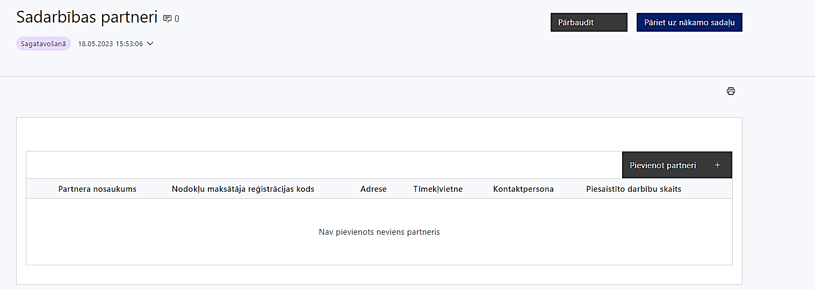 | Caur funkciju “Pievienot partneri” pievieno informāciju par projekta iesniedzēja sadarbības partneriem, norādot to valstisko piederību, reģistrācijas numuru, veidu, nosaukumu, adresi, tīmekļa vietni (pēc izvēles), kontaktpersonas vārdu, uzvārdu, telefona numuru, elektroniskā pasta adresi, piesaistīto darbību skaitu un saistītās darbības.
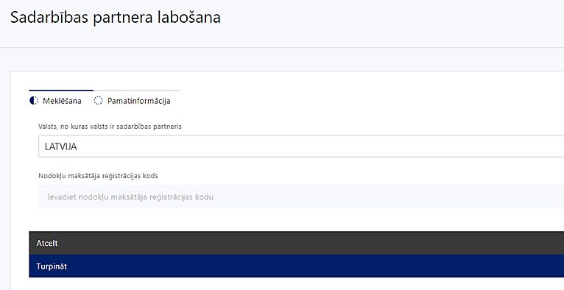  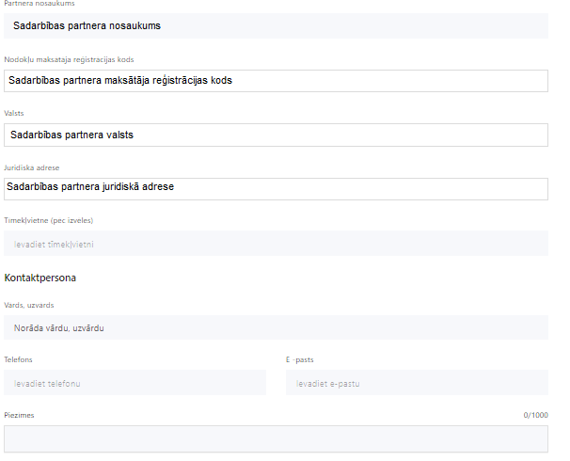 | Valsts  Izvēlnes lauks  Izvēlas sadarbības partnera reģistrācijas valsti
Reģistrācijas numurs/personas kods
Ievada informāciju
Norāda sadarbības partnera reģistrācijas numuru.

Pēc reģistrācijas numura ievadīšanas datu laukos “Partnera nosaukums”, “Projekta partnera veids” un “Juridiskā adrese” informācija ielasās automātiski.
- Projekta iesniedzēja pienākums ir pārliecināties par šīs informācijas atbilstību.
Tīmekļvietne (pēc izvēles)
Ievada informāciju
Pēc izvēles norāda sadarbības partnera tīmekļvietni
Vārds Uzvārds
Ievada informāciju
Sniedz informāciju par sadarbības partnera kontaktpersonu
Telefons
Ievada informāciju
Sniedz informāciju par kontaktpersonas telefona numuru
E-pasts
Ievada informāciju
Sniedz informāciju par kontaktpersonas saziņas elektroniskā pasta adresi
Piesaistīto darbību skaits
Ievada informāciju
Sniedz informāciju par darbību skaitu, ko veiks sadarbības partneris
Saistītās darbības
Ievada informāciju
Sniedz informāciju par to, kādus ieguldījumus partneris dod projekta īstenošanā, norādot attiecīgās projekta darbības vai apakšdarbības, kuru īstenošanā sadarbības partneris iesaistīsies, kā arī sniedz sadarbības partneru izvēles pamatojumu un īsi raksturo plānoto sadarbību.

- Projekta iesniegumā paredz, ka projekta ietvaros sadarbības partneri iesaistās projekta īstenošanā ar saviem resursiem, tai skaitā ar tā īpašumā, valdījumā, turējumā vai lietojumā esošo nekustamo īpašumu, kā arī nodrošina pārskatu un citas informācijas iesniegšanu;
- Projekta iesniedzējs un sadarbības partneri (ja attiecināms), iesaistoties projekta īstenošanā, nodrošina, lai funkcijas, kuras tie pilda projekta īstenošanā, tiktu nodalītas no pamatfunkciju izpildes un saimnieciskās darbības.

SADAĻA – ĪSTENOŠANAS GRAFIKS

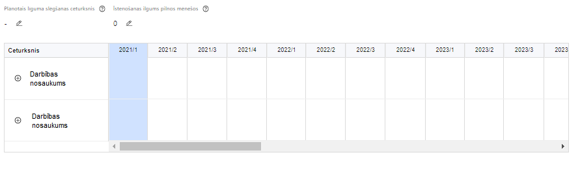 | Lai izveidotu projekta īstenošanas grafiku, norāda plānoto vienošanās slēgšanas ceturksni, īstenošanas ilgums pilnos mēnešos un precizē projekta darbību/apakšdarbību īstenošanas periodu

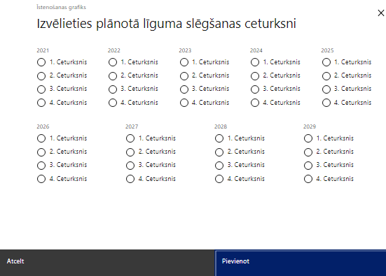 | Caur ikonu atvērt modālo logu ceturkšņa izvēlei, kur atzīmē vienu izvēles lauku (ceturksni)  Paredzot plānoto vienošanās slēgšanas ceturksni, ņem vērā lēmuma par projekta iesnieguma apstiprināšanu pieņemšanai nepieciešamo laiku.

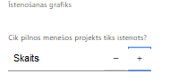 | Caur ikonu atvērt modālo logu ar manuāli aizpildāmu ciparu lauku, kura maksimālā pieļaujamā vērtība ir 96. Aiz lauka ir pieejamas ikonas + un -, kuras ļauj samazināt vai palielināt lauka vērtību par 1.  Norāda faktiski plānoto kopējo projekta īstenošanas ilgumu pilnos mēnešos pēc vienošanas par projekta īstenošanu noslēgšanas, nepārsniedzot MK noteikumu 40. punktā noteikto termiņu - 2029. gada 31 .decembri.

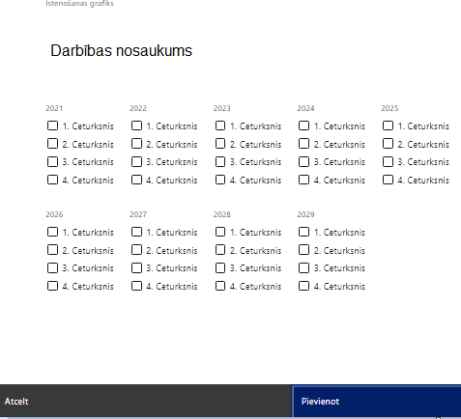 | Īstenošanas grafikā, noklikšķinot uz ikonas , pirms vēlamās darbības vai apakšdarbības, ir iespējams atzīmēt/precizēt vēlamos darbības vai apakšdarbības īstenošanas ceturkšņus.  Ja projekta darbības īstenošana ir uzsākta pirms vienošanās par projekta īstenošanu slēgšanas, projekta darbības aprakstā norāda informāciju par darbībām/apakšdarbībām, kas veiktas vai kuras plānots veikt pirms vienošanās par projekta īstenošanu slēgšanas, kā arī norāda to uzsākšanas datumu.

Šajā sadaļā projekta iesniedzējs:
- norāda projekta iesnieguma sadaļā “Darbības” katrai plānotajai darbībai un apakšdarbībai paredzēto īstenošanas ilgumu (periodu ceturkšņos).

- Projekta darbību un apakšdarbību īstenošana nevar būt uzsākta pirms 2024. gada 1. janvāra un nedrīkst pārsniegt 2029. gada 31. decembri.
SADAĻA – FINANSĒJUMA SADALĪJUMS PA AVOTIEM

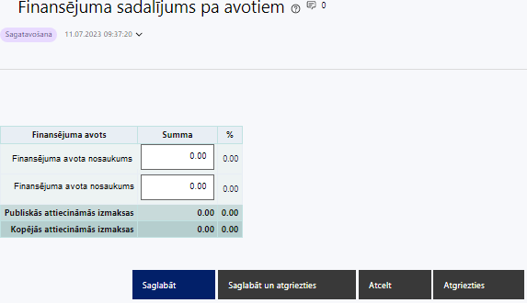 | Finansējuma avots  automātiski tiek attēloti pasākumā paredzētie finansējuma avoti  Finansējuma summa  Ievada projektā paredzēto finansējuma summu katram finansēšanas avotam  Norāda projekta finansējuma sadalījumu pa finansēšanas avotiem atbilstoši MK noteikumu 21. punktā noteiktajam, t.i.,:  - projekta iesniedzējs – Veselības ministrija, norāda ESF+ summu, kas nepārsniedz 6 137 382 euro un valsts budžeta līdzfinansējuma summu, kas nepārsniedz 1 083 068 euro;  - projekta iesniedzējs – Paula Stradiņa Medicīnas vēstures muzejs, norāda ESF+ summu, kas nepārsniedz 1 062 500 euro un valsts budžeta līdzfinansējuma summu, kas nepārsniedz 187 500 euro.  Publiskās un kopējās attiecināmo izmaksu summa  automātiski tiek aprēķināts finansējuma apjoms  - Norādītās projekta kopējās attiecināmās izmaksas nedrīkst pārsniegt MK noteikumu 21. punktā noteikto projekta iesniedzējam pieejamo kopējo attiecināmo finansējumu, t.i.,:  - projekta iesniedzējam – Veselības ministrija, kopējās attiecināmas izmaksas nedrīkst pārsniegt 7 220 450 euro;  - projekta iesniedzējam – Paula Stradiņa Medicīnas vēstures muzejs, kopējās attiecināmas izmaksas nedrīkst pārsniegt 1 250 000 euro.  %  automātiski tiek aprēķināts finansējuma apjoma procentuālais lielums konkrētajam finansējuma avotam pa visu projekta īstenošanas laiku (gadiem)  - Atbilstoši MK noteikumu 13. punktam projektā iekļautais ESF+ finansējuma apmērs nedrīkst pārsniegt 85% no projekta kopējām attiecināmajām izmaksām.

SADAĻA – PROJEKTA BUDŽETA KOPSAVILKUMS

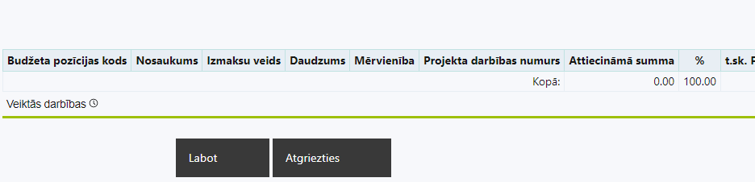 | Izvēloties funkciju “Labot” tiks atvērta projekta budžeta kopsavilkuma forma, kurā būs jāievada atbilstošā informācija

- Projekta iesnieguma sadaļā “Projekta budžeta kopsavilkums” izmaksu pozīcijas ir norādītas atbilstoši MK noteikumu 27., 28., 29., 30., 31., 32. un 33. punktā iekļautajiem nosacījumiem.
Projekta budžeta kopsavilkums

Kods | Izmaksu pozīcijas nosaukums* | Izmaksu veids (tiešās/ netiešās) | Vienas vienības izmaksu pielietojums  (ir vai nav**) | Daudzums | Mērvienība ** | Projekta darbības Nr. | Izmaksas | KOPĀ |  | t.sk. PVN
 |  |  |  |  |  |  | Attiecināmās | EUR | %
1. | Projekta izmaksas saskaņā ar vienoto izmaksu likmi | netiešās
1.1. | Netiešās izmaksas saskaņā ar vienoto likmi – 15 % no tiešajām personāla atlīdzības izmaksām  MK noteikumu 32. punkts.  Norāda summu, kas vienāda ar 15% no izmaksu pozīcijā Nr.1.2. iekļautajām personāla atlīdzības izmaksām. Izmaksas norāda kā vienu izmaksu pozīciju un tās nav nepieciešams atšifrēt sīkāk. | netiešās
1.2. | Projekta vadības un īstenošanas personāla atlīdzības izmaksas, piemērojot vienoto likmi 20 % apmērā no pārējām tiešajām attiecināmajām izmaksām  MK noteikumu 27. punkts.  Norāda summu, kas vienāda ar 20% no izmaksu pozīcijās Nr.10 un Nr.13. iekļauto attiecināmo izmaksu summas. Izmaksas norāda kā vienu izmaksu pozīciju un tās nav nepieciešams atšifrēt sīkāk. | tiešās
10. | Informatīvo un publicitātes pasākumu izmaksas  MK noteikumu 26.4. apakšpunkts un 30.punkts  Attiecināmas būs projekta iesniedzēja un sadarbības partneru izmaksas, kas radušās uz iepirkumu līguma pamata un saistītas ar komunikācijas un vizuālās identitātes prasību nodrošināšanu informējot par projekta īstenošanu  - Precīzākai izmaksu atspoguļošanai veido zemāka līmeņa izmaksu apakšpozīcijas, piemēram, Nr.10.1. un Nr.10.2., u.tml., kā arī nodala atsevišķā izmaksu apakšpozīcijā finansējumu, kas projekta ietvaros tiks novirzīts sadarbības partnerim. | tiešās
13. | Pārējās projekta īstenošanas izmaksas | tiešās
13.1. | Veselības veicināšanas un slimību profilakses pasākumu izmaksas  MK noteikumu 26.2. un 28.1. apakšpunkts  Attiecināmas būs projekta iesniedzēja un sadarbības partnera izmaksas, kas radušās uz iepirkumu līguma pamata un saistītas ar veselības veicināšanas un slimību profilakses pasākumu īstenošanu, tostarp muzejpedagoģiskajiem un ekspozīcijas izveides pasākumiem, iekļaujot plānošanu, izstrādi un ieviešanu, arī sabiedrības un dažādu mērķa grupu informēšanu un izglītošanu.  - Precīzākai izmaksu atspoguļošanai veido zemāka līmeņa izmaksu apakšpozīcijas, piemēram, Nr.13.1.1. un Nr.13.1.2., u.tml., kā arī nodala atsevišķā izmaksu apakšpozīcijā finansējumu, kas projekta ietvaros tiks novirzīts sadarbības partnerim. | tiešās
13.2. | Veselības parametru paškontroles ierīču un to darbības nodrošināšanas izmaksas  MK noteikumu 26.2. un 28.2. apakšpunkts  Attiecināmas būs projekta iesniedzēja un sadarbības partnera izmaksas, kas radušās uz iepirkumu līguma pamata un saistītas ar veselības parametru paškontroles ierīcēm un to darbības nodrošināšanu projekta īstenošanas laikā.  - Precīzākai izmaksu atspoguļošanai veido zemāka līmeņa izmaksu apakšpozīcijas, piemēram, Nr.13.2.1. un Nr.13.2.2., u.tml., kā arī nodala atsevišķā izmaksu apakšpozīcijā finansējumu, kas projekta ietvaros tiks novirzīts sadarbības partnerim.  - Iekļauj izmaksas par tādu veselības parametru paškontroles ierīču iegādi un to darbības nodrošināšanu, kuru iegādei veikts atsevišķs iepirkums. | tiešās
13.3. | Inventāra un tā darbības nodrošināšanas izmaksas  MK noteikumu 26.2. un 28.3. apakšpunkts  Attiecināmas būs projekta iesniedzēja un sadarbības partneru izmaksas, kas radušās uz iepirkumu līguma pamata un saistītas ar inventāru un tā darbības nodrošināšanu projekta īstenošanas laikā.  - Precīzākai izmaksu atspoguļošanai veido zemāka līmeņa izmaksu apakšpozīcijas, piemēram, Nr.13.3.1. un Nr.13.3.2., u.tml., kā arī nodala atsevišķā izmaksu apakšpozīcijā finansējumu, kas projekta ietvaros tiks novirzīts sadarbības partnerim.  - Iekļauj izmaksas par tāda inventāra un tā darbības nodrošināšanu, kuru iegādei veikts atsevišķs iepirkums. | tiešās
13.4. | Informatīvo materiālu izgatavošanas, drukas un izplatīšanas izmaksas  MK noteikumu 26.2. un 28.4. apakšpunkts  Attiecināmas būs projekta iesniedzēja un sadarbības partneru izmaksas, kas radušās uz iepirkumu līguma pamata un saistītas ar informatīvo materiālu izgatavošanu, druku un izplatīšanu.  - Precīzākai izmaksu atspoguļošanai veido zemāka līmeņa izmaksu apakšpozīcijas, piemēram, Nr.13.4.1. un Nr.13.4.2., u.tml., kā arī nodala atsevišķā izmaksu apakšpozīcijā finansējumu, kas projekta ietvaros tiks novirzīts sadarbības partnerim.  - Iekļauj izmaksas par tādu informatīvo materiālu izgatavošanu, druku un izplatīšanu, kuru izgatavošanai un/vai izplatīšanai ir veikts atsevišķs iepirkums. | tiešās
13.5. | Sabiedrības veselības pētījumu izmaksas  MK noteikumu 26.3. apakšpunkts un 29.punkts  Attiecināmas būs tikai projekta iesniedzēja - Veselības ministrija un tā sadarbības partneru izmaksas, kas radušās uz iepirkumu līguma pamata un saistītas ar pētījumu īstenošanu un informācijas izplatīšanu par sabiedrības veselības pētījumiem.  - Precīzākai izmaksu atspoguļošanai veido zemāka līmeņa izmaksu apakšpozīcijas, piemēram, Nr.13.5.1. un Nr.13.5.2., u.tml., kā arī nodala atsevišķā izmaksu apakšpozīcijā finansējumu, kas projekta ietvaros tiks novirzīts sadarbības partnerim. | tiešās
13.6. | HP “Vienlīdzība, iekļaušana, nediskriminācija un pamattiesību ievērošana” darbību īstenošanas izmaksas  MK noteikumu 26.2. un 28.5. apakšpunkts  Attiecināmas būs izmaksas, kas radušās uz iepirkumu līguma pamata un saistītas ar horizontālā principa “Vienlīdzība, iekļaušana, nediskriminācija un pamattiesību ievērošana” darbību īstenošanu (t.sk., ekspertu konsultāciju, pandusu un pacēlāju nomas, indukcijas cilpu nomas, zīmju valodas tulka, Braila raksta drukas, reāllaika transkripcijas, subtitru nodrošināšanas pakalpojumu izmaksas u.c.) projekta atbalstāmās darbības “Nacionālā un vietēja mēroga veselības veicināšanas un slimību profilakses pasākumi” ietvaros.  - Iekļauj izmaksas par tādām horizontālā principa darbībām, par kuru īstenošanu veikts atsevišķs iepirkums.  - Precīzākai izmaksu atspoguļošanai veido zemāka līmeņa izmaksu apakšpozīcijas, piemēram, Nr.13.6.1. un Nr.13.6.2., u.tml., kā arī nodala atsevišķā izmaksu apakšpozīcijā finansējumu, kas projekta ietvaros tiks novirzīts sadarbības partnerim. | tiešās
 | KOPĀ

Šajā sadaļā projekta iesniedzējs:
- definētajām izmaksu pozīcijām, izmantojot pirms budžeta pozīcijas koda esošo simbolu var izveidot zemāka līmeņa izmaksu apakšpozīcijas, detalizētākai izmaksu pozīciju atspoguļošanai. Ja tiek veidotas zemāka līmeņa izmaksu pozīcijas, tad:
- kolonnā “Nosaukums” attiecīgajai izmaksu pozīcijai definē nosaukumu, kas raksturo iekļautās izmaksas, piemēram, definētajai izmaksu pozīcijai Nr.13.1. “Veselības veicināšanas un slimību profilakses pasākumu izmaksas” izveido zemāka līmeņa izmaksu pozīcijas Nr.13.1.1. “Semināru cikla “X….” izmaksas” un Nr.13.1.2. “Nodarbību cikla “Veselīga uztura [..]” izmaksas”, u.tml. Zemākā līmeņa izmaksu pozīcijās var iekļaut tikai tādas izmaksas, kas atbilst MK noteikumu 27., 28., 29. ,30., 31., 32. un 33. punkta nosacījumiem;
- kolonna “Izmaksu veids” tiks aizpildīta automātiski. Izmaksu pozīcijās Nr.1.2., Nr.10 un Nr.13 un to zemākā līmeņa apakšpozīcijās, atbilstoši MK noteikumu 31. punktam, iekļauj projekta tiešās attiecināmās izmaksas, bet izmaksu pozīcijā Nr.1.1., atbilstoši MK noteikumu 32. punktam iekļauj netiešās attiecināmās izmaksas;
- kolonnā “Vienas vienības izmaksu pielietojums” norādāmā informācija (ir vai nav) attiecīgajai izmaksu pozīcijai ir definēta KPVIS;
- kolonnā “Daudzums” norāda, atbilstošu skaitlisku lielumu, piemēram, līgumu skaitu, ilgumu mēnešos u.tml.
- kolonnā “Mērvienība” norāda atbilstošu mērvienības nosaukumu, piemēram, pasākumi, līgumi u.tml.;
    - Kolonnās “Daudzums” un “Mērvienība” norādītā informācija nedrīkst būt pretrunā ar projekta iesnieguma sadaļā “Darbības” plānotajās darbībās un to rezultātos iekļauto informāciju;
- kolonnā “Projekta darbības Nr.” izvēlas un norāda atsauci uz attiecīgo projekta darbību vai apakšdarbību, uz kuru šīs izmaksas attiecināmas. Ja izmaksas attiecināmas uz vairākām projekta darbībām vai apakšdarbībām, tad norāda visas;
- kolonnā “Attiecināmās izmaksas” norāda attiecīgās izmaksas euro ar diviem cipariem aiz komata.
    - Projekta izmaksas, kas tiek noteiktas saskaņā ar izmaksu vienoto likmi projekta budžeta kopsavilkumā var tikt ievadītas manuāli vai aprēķinātas automātiski, attiecīgajā datu laukā veicot dubultklikšķi. Ja tiek veikti labojumi izmaksu summās pozīcijām, no kurām aprēķina vienoto likmi, tad ir jāpārrēķina projekta izmaksas, kas noteiktas saskaņā ar izmaksu vienoto likmi ievadot precizēto summu manuāli vai atkārtoti veicot dubultklikšķi;
- kolonnā “t.sk. PVN” attiecīgajai izmaksu pozīcijai (ja attiecināms) norāda plānoto pievienotās vērtības nodokļa apmēru. Saskaņā ar MK noteikumu 33. punktā noteikto, pievienotās vērtības nodoklis, kas tiešā veidā saistīts ar projektu, uzskatāms par attiecināmām izmaksām saskaņā ar regulas Nr. 2021/1060 64. panta 1. punkta “c” apakšpunktā ietvertajiem nosacījumiem, ja tas nav atgūstams atbilstoši normatīvajiem aktiem nodokļu politikas jomā.
    - Gadījumā, ja projekta iesniegumā attiecīgajai izmaksu pozīcijā vai apakšpozīcijā iekļautās PVN izmaksas neveido 21% no iekļautās summas, tad projekta iesnieguma sadaļas “Projekta īstenošana un vadība” 2.3. punktā “Projekta finansiālā kapacitāte” sniedz informāciju, kas pamato projektā iekļauto PVN apjomu.

Projekta iesnieguma sadaļā “Projekta budžeta kopsavilkums” iekļauj tikai tās izmaksas:
- kuras paredzēts segt no projekta finansējuma, tas ir, no ESF+ un valsts budžeta finansējuma;
- kas ir nepieciešamas projekta īstenošanai un to nepieciešamība izriet no projekta iesnieguma sadaļā “Darbības” paredzētajām projekta darbībām;
- nodrošina rezultātu sasniegšanu (projekta iesnieguma sadaļā “Rādītāji” plānoto rezultātu un norādīto rādītāju sasniegšanu).

    - Izmaksām projekta budžeta kopsavilkumā ir jābūt atainotām tā, lai ir skaidrs, kā projekta iesniedzējs ir nonācis līdz gala summai katrā izdevumu pozīcijā, t.i., izmaksu pozīcijām jābūt sadalītām apakšpozīcijās un izmaksu vienībās, kā arī izmaksu pozīciju vienības un skaits ļauj secināt, ka tās atbilst projektā izvirzīto mērķu un rādītāju sasniegšanai. Detalizētu skaidrojumu par projekta budžetā iekļauto izmaksu apjomu un to veidošanos var pievienot projekta iesniegumam pielikumā.

Plānojot attiecināmās izmaksas, jāņem vērā MK noteikumos noteiktās izmaksu pozīcijas, to ierobežojumus, kā arī:
- “Vadlīnijas attiecināmo izmaksu noteikšanai Eiropas Savienības kohēzijas politikas programmas 2021.-2027. gada plānošanas periodā”, kas pieejamas Finanšu ministrijas ES fondu tīmekļa vietnē – https://www.esfondi.lv/normativie-akti-un-dokumenti/2021-2027-planosanas-periods/vadlinijas-attiecinamo-izmaksu-noteiksanai-eiropas-savienibas-kohezijas-politikas-programmas-2021-2027-gada-planosanas-perioda;
- “Vadlīnijas par vienkāršoto izmaksu izmantošanas iespējām un to piemērošana Eiropas Savienības kohēzijas politikas programmas 2021.–2027.gadam ietvaros”, kas pieejamas Finanšu ministrijas ES fondu tīmekļa vietnē - https://www.esfondi.lv/normativie-akti-un-dokumenti/2021-2027-planosanas-periods/vadlinijas-par-vienkarsoto-izmaksu-izmantosanas-iespejam-un-to-piemerosana-eiropas-savienibas-kohezijas-politikas-programmas-2021-2027-gadam-ietvaros.

    - Projekta izmaksas ir attiecināmas no 2024. gada 1. janvāra, ja tās atbilst MK noteikumos minētām izmaksu pozīcijām.

    - Atlasē tiek atbalstīts projekts, kura plānotās attiecināmās izmaksas:
- atbilst MK noteikumu 27. - 33. punkta nosacījumiem;
- ir nepieciešamas projekta plānoto darbību īstenošanai, kā arī mērķa grupas vajadzību nodrošināšanai, projekta iesniegumā definēto problēmu risināšanai, un nodrošina projektā izvirzītā mērķa un rādītāju sasniegšanu;
- kurām projekta iesniegumā (sadaļā “Darbības”) un pievienotajos pielikumos ir sniegts lietderīguma un izmaksu apmēra pamatojums, piemēram, projekta iesniegumā plānotajām personāla atlīdzības izmaksām jābūt atbilstošām finansējuma saņēmēja iestādes atlīdzības sistēmā noteiktajai samaksai par līdzvērtīga darba veikšanu vai atbilstošām vidējai darba samaksai pēc Latvijas Republikas Centrālās statistikas pārvaldes datiem par līdzvērtīgu darbu attiecīgajā nozarē, plānotās izmaksas atbilst vidējām tirgus cenām konkrētās izmaksu pozīcijās (informāciju var pamatot ar, piemēram, publiski pieejamu avotu par preču vai pakalpojumu cenām norādīšanu, provizorisku tirgus izpēti , noslēgtiem nodomu protokoliem vai līgumiem (ja attiecināms), u.c. informāciju).

SADAĻA - OBLIGĀTIE PIELIKUMI

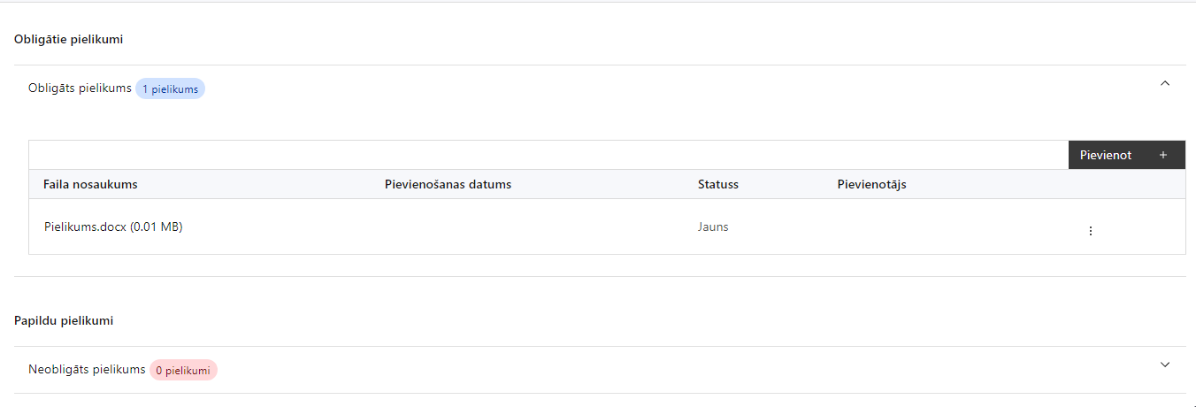

Pielikumi, kas jāpievieno:

- projekta iesnieguma sadaļā “Projekta budžeta kopsavilkums” norādīto izmaksu apmēru pamatojošos dokumentus (ja tādi ir), vai projekta budžetā iekļauto izmaksu aprēķina atšifrējumu, kas pamato projekta budžetā iekļauto izmaksu apmēru:
  - paredzēto materiāltehnisko līdzekļu un aprīkojuma izmaksu aprēķinus pamatojošie dokumenti (ja attiecināms);
  - uzņēmuma/pakalpojumu līgumu izmaksu aprēķina atšifrējums, kas pamato plānoto izmaksu apmēru uz vienu rādītāja vienību (informācija par veiktajām tirgus aptaujām, statistikas datiem, pieredzi līdzīgos projektos u. tml.).

Pielikumi, kas jāpievieno, ja attiecināms

- ar sadarbības partneriem noslēgtie sadarbības līgumi (kopijas) ), ja uz projekta iesniegšanas brīdi sadarbības līgumi ir noslēgti (attiecināms uz projekta iesniedzēju – Veselības ministrija);
- sadarbības partneru apliecinājumi par informētību attiecībā uz interešu konflikta jautājumu regulējumu un to integrāciju iekšējās kontroles sistēmā (projektu iesniegumu atlases nolikuma 4.pielikums “Apliecinājums par informētību attiecībā un interešu konflikta jautājumu regulējumu un to integrāciju iekšējās kontroles sistēmā”)(attiecināms uz projekta iesniedzēju – Veselības ministrija);
- informācija, kas nepieciešama, lai izvērtētu, vai projekts nav saistīts ar saimnieciskās darbības veikšanu, vai, ja tam ir saimniecisks raksturs, ka projektam nav ietekmes uz konkurenci un tirdzniecību Eiropas Savienības iekšējā tirgū (atbilstoši projektu iesniegumu atlases nolikuma 8.4.punkta prasībām) (attiecināms uz projekta iesniedzēju – Paula Stradiņa Medicīnas vēstures muzejs).

- Projekta iesniegumam pievieno arī papildu informāciju, kas nepieciešama projekta iesnieguma vērtēšanai, ja to nav iespējams integrēt projekta iesniegumā.

SADAĻA - APLIECINĀJUMI

Obligātie apliecinājumi

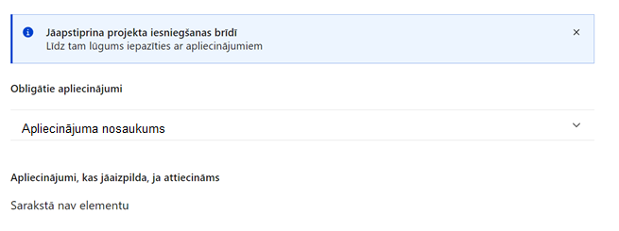

Projekta iesniegšanas brīdī jāapstiprina visi obligātie apliecinājumi, tai skaitā:
- “Apliecinājums”;
- “Apliecinājums par īstenošanas nosacījumu ievērošanu”;
- “Apliecinājums par informētību attiecībā uz interešu konflikta jautājumu regulējumu un to integrāciju iekšējās kontroles sistēmā

Apliecinājums
Manis pārstāvētā projekta iesniedzēja un sadarbības partnera, ja tāds projektā ir paredzēts, vārdā apliecinu, ka:
- projekta iesniedzējs un tā sadarbības partneris, ja tāds projektā ir paredzēts, t.sk. projekta iesniedzēja un sadarbības partnera, ja tāds projektā ir paredzēts, valdes vai padomes loceklis vai prokūrists, vai persona, kura ir pilnvarota pārstāvēt projekta iesniedzēju vai sadarbības partneri ar filiāli saistītās darbībās, neatbilst nevienam no Eiropas Savienības fondu 2021.–2027. gada plānošanas perioda vadības likuma 22. panta pirmajā daļā minētajiem projektu iesniedzēju izslēgšanas noteikumiem (nav attiecināms uz tiešās vai pastarpinātās pārvaldes iestādēm, atvasinātām publiskām personām, citām valsts iestādēm);
- projekta iesniedzēja rīcībā ir pietiekami finanšu resursi projekta īstenošanas nodrošināšanai pienācīgā apjomā (nav attiecināms uz valsts budžeta iestādēm);
- projekta iesniegumā un tā pielikumos sniegtās ziņas atbilst patiesībai un projekta īstenošanai pieprasītais Eiropas Savienības fonda līdzfinansējums tiks izmantots saskaņā ar projekta iesniegumā noteikto;
- nav zināmu iemeslu, kādēļ šis projekts nevarētu tikt īstenots vai varētu tikt aizkavēta tā īstenošana, un apstiprinu, ka projektā noteiktās saistības iespējams veikt normatīvajos aktos par attiecīgās Eiropas Savienības fonda specifiskā atbalsta mērķa vai tā pasākuma īstenošanu noteiktajos termiņos;
- atbilstoši normatīvo aktu nosacījumiem projekts netiek un nav ticis finansēts/līdzfinansēts no citiem Eiropas Savienības finanšu avotiem vai citiem ārvalstu finanšu instrumentiem, kā arī valsts un pašvaldību budžeta līdzekļiem, un projekta ietvaros plānotās darbības nepārklājas ar darbībām, kas tiek finansētas citu Eiropas Savienības fondu specifisko atbalsta mērķu un citu ārvalstu finanšu instrumentu ietvaros, kā arī no valsts un pašvaldību budžeta līdzekļiem, un projekta iesnieguma apstiprināšanas gadījumā šis projekta iesniegums un tajā minētās plānotās darbības netiks iesniegtas finansēšanai/līdzfinansēšanai no citiem finanšu avotiem;
- projekta iesniegumam pievienotie dokumentu atvasinājumi, ja tādi ir pievienoti, atbilst manā rīcībā esošiem dokumentu oriģināliem;
- projekta iesniegumam pievienoto dokumentu tulkojumi, ja tādi ir pievienoti, ir pareizi;
- esmu iepazinies(-usies), ar attiecīgā Eiropas Savienības fonda specifiskā atbalsta mērķa, tā pasākuma vai atlases kārtas nosacījumiem un atlases nolikumā noteiktajām prasībām;
- piekrītu projekta iesniegumā norādīto datu apstrādei Kohēzijas politikas fondu vadības informācijas sistēmā un to nodošanai citām valsts informācijas sistēmām, institūcijām.

Apzinos, ka:
- projektu var neapstiprināt līdzfinansēšanai no Eiropas Savienības fonda, ja projekta iesniegums nav pilnībā un kvalitatīvi aizpildīts, normatīvajos aktos par attiecīgā Eiropas Savienības fonda specifiskā atbalsta mērķa, tā pasākuma vai atlases kārtas īstenošanu plānotais Eiropas Savienības fonda finansējums projekta apstiprināšanas brīdī ir izlietots vai citos projektu iesniegumu atlases nolikumā noteiktajos gadījumos;
- projekta izmaksu pieauguma gadījumā projekta iesniedzējs sedz visas izmaksas, kas var rasties izmaksu svārstību rezultātā;
- projekts būs jāīsteno saskaņā ar projekta iesniegumā paredzētajām darbībām un rezultāti jāuztur atbilstoši projekta iesniegumā minētajam;
- nepatiesas apliecinājumā sniegtās informācijas gadījumā normatīvajos aktos noteiktās sankcijas var tikt uzsāktas gan pret mani, gan arī pret manis pārstāvēto juridisko personu – projekta iesniedzēju.

Apliecinājums par informētību attiecībā uz interešu konflikta jautājumu regulējumu un to integrāciju iekšējās kontroles sistēmā
apliecinu, ka:
- esmu informēts(-a) par Eiropas Parlamenta un Padomes 2018. gada 18. jūlija Regulas (ES, Euratom) Nr. 2018/1046 par finanšu noteikumiem, ko piemēro Savienības vispārējam budžetam, ar kuru groza Regulas (ES) Nr. 1296/2013, (ES) Nr. 1301/2013, (ES) Nr. 1303/2013, (ES) Nr. 1304/2013, (ES) Nr. 1309/2013, (ES) Nr. 1316/2013, (ES) Nr. 223/2014, (ES) Nr. 283/2014 un Lēmumu Nr. 541/2014/ES un atceļ Regulu (ES, Euratom) Nr. 966/2012 (turpmāk – Finanšu regula), Eiropas Parlamenta un Padomes 2014. gada 26. februāra Direktīvas Nr. 2014/24/ES par publisko iepirkumu un ar ko atceļ Direktīvu 2004/18/EK, likuma “Par interešu konflikta novēršanu valsts amatpersonu darbībā” un Eiropas Komisijas paziņojuma Nr. C/2021/2119 “Norādījumi par izvairīšanos no interešu konfliktiem un to pārvaldību saskaņā ar Finanšu regulu 2021/C 121/01” prasībām un apņemos tās ievērot;
- organizācijā ir izveidota iekšējās kontroles sistēma korupcijas un interešu konflikta riska novēršanai publiskas personas institūcijā atbilstoši Ministru kabineta 2017. gada 17. oktobra noteikumu Nr. 630 “Noteikumi par iekšējās kontroles sistēmas pamatprasībām korupcijas un interešu konflikta riska novēršanai publiskas personas institūcijā” prasībām, kas sevī ietver arī:
- pasākumus interešu konflikta riska kontrolei (preventīvus pasākumus un konstatēšanas pasākumus interešu konflikta riska kontrolei, t. sk. paziņošanas procedūru, labošanas pasākumus), tai skaitā ietverot informāciju par interešu konflikta novēršanu saskaņā ar Finanšu regulas 61. pantu;
- pasākumus krāpšanas un korupcijas risku novēršanai;
- iekšējās informācijas aprites un komunikācijas pasākumus par interešu konflikta, krāpšanas un korupcijas riska novēršanu;
- ētikas kodeksu;
- kārtību, kā darbiniekiem ir jārīkojas gadījumā, ja tie vēlas ziņot par iespējamiem pārkāpumiem (tai skaitā iespējamām koruptīvām darbībām), ietverot pasākumus, lai nodrošinātu ziņotāja anonimitāti un aizsardzību;
- pasākumus aizliegto vienošanos riska kontrolei;
- dubultā finansējuma novēršanas mehānismu pret citiem finansēšanas avotiem, tai skaitā pret Eiropas Savienības kohēzijas politikas programmu 2021.–2027.gadam, Eiropas Savienības struktūrfondu un Kohēzijas fonda 2014.–2020.gada plānošanas perioda darbības programmu “Izaugsme un nodarbinātība” un citiem ārvalstu finanšu instrumentiem;
- trauksmes celšanas sistēmu;
- procedūru disciplināratbildības piemērošanai;
- ziņošanas mehānismu kompetentajām iestādēm par potenciāliem administratīviem vai kriminālpārkāpumiem.

Apliecinājumi, kas jāaizpilda, ja attiecināms

Šajā pasākumā nav paredzēti apliecinājumi, kas jāaizpilda, ja attiecināms.

Saskaņā ar Ministru kabineta 2023. gada 25. aprīļa noteikumiem Nr.205 “Valsts budžeta līdzekļu plānošanas kārtība Eiropas Savienības fondu projektu īstenošanai un maksājumu veikšanai 2021.–2027. gada plānošanas periodā”
Sabiedrības veselības pamatnostādnes 2021-2027. gadam - https://likumi.lv/ta/id/332751-sabiedribas-veselibas-pamatnostadnes-2021-2027-gadam
Eiropas Parlamenta un Padomes 2021. gada 24. jūnija Regula (ES) 2021/1060, ar ko paredz kopīgus noteikumus par Eiropas Reģionālās attīstības fondu, Eiropas Sociālo fondu Plus, Kohēzijas fondu, Taisnīgas pārkārtošanās fondu un Eiropas Jūrlietu, zvejniecības un akvakultūras fondu un finanšu noteikumus attiecībā uz tiem un uz Patvēruma, migrācijas un integrācijas fondu, Iekšējās drošības fondu un Finansiāla atbalsta instrumentu robežu pārvaldībai un vīzu politikai
Horizontālais princips “Vienlīdzība, iekļaušana, nediskriminācija un pamattiesību ievērošana”
Eiropas Parlamenta un Padomes 2021. gada 24. jūnija regula (ES) 2021/1060, ar ko paredz kopīgus noteikumus par Eiropas Reģionālās attīstības fondu, Eiropas Sociālo fondu Plus, Kohēzijas fondu, Taisnīgas pārkārtošanās fondu un Eiropas Jūrlietu, zvejniecības un akvakultūras fondu un finanšu noteikumus attiecībā uz tiem un uz Patvēruma, migrācijas un integrācijas fondu, Iekšējās drošības fondu un Finansiāla atbalsta instrumentu robežu pārvaldībai un vīzu politikai
Tirgus izpēte var notikt dažādos veidos, piemēram, izsūtot elektroniskā pasta vēstules potenciālajiem piegādātājiem, veicot telefonisku aptauju, balstoties uz ekspertu slēdzieniem u.tml., nepieciešams nodrošināt tirgus izpētes dokumentēšanu, lai būtu pierādījums tam, kā notikusi attiecīgā pretendenta izvēle.

